招标编号：510108202100082

成华区部分学校2021年多媒体及录播等设备采购项目

招
标
文
件

成都市成华区教育技术装备管理服务中心
四川国际招标有限责任公司
共同编制
2021年6月
目 录

第一章 投标邀请 3
第二章 投标人须知 6
第三章 投标文件格式 23
第四章 投标人和投标产品的资格、资质性及其他类似效力要求 41
第五章 资格性审查要求 42
第六章 招标项目技术、服务、政府采购合同内容条款及其他商务要求 46
第七章 评标办法 68
第八章 政府采购合同 86

第一章 投标邀请
四川国际招标有限责任公司受成都市成华区教育技术装备管理服务中心委托，拟对成华区部分学校2021年多媒体及录播等设备采购项目进行国内公开招标，兹邀请符合本次招标要求的供应商参加投标。
一、招标编号：510108202100082
二、招标项目：成华区部分学校2021年多媒体及录播等设备采购项目。
三、资金来源：财政性资金
四、招标项目简介：
本项目共一个包，采购成华区部分学校2021年多媒体及录播等设备一批。（具体详见招标文件第六章）。
五、供应商参加本次政府采购活动，应当在提交投标文件前具备下列条件：
1、满足《中华人民共和国政府采购法》第二十二条规定；
2、落实政府采购政策需满足的资格要求：无。
3、本项目的特定资格要求：无。
六、禁止参加本次采购活动的供应商
根据《关于在政府采购活动中查询及使用信用记录有关问题的通知》（财库〔2016〕125号）的要求，采购人/采购代理机构将通过“信用中国”网站（www.creditchina.gov.cn）、“中国政府采购网”网站（www.ccgp.gov.cn）等渠道查询供应商在采购公告发布之日前的信用记录并保存信用记录结果网页截图，拒绝列入失信被执行人名单、重大税收违法案件当事人名单、政府采购严重违法失信行为记录名单中的供应商报名参加本项目的采购活动。
七、招标文件获取：
招标文件获取时间：2021年6月10日9:00至2021年6月18日17：00（北京时间）
招标文件获取方式：投标人从“政府采购云平台”获取采购文件（网址：https://www.zcygov.cn）。登录政府采购云平台—项目采购—获取采购文件—申请获取采购文件。
提示：
（1）本项目招标文件免费获取。
（2）投标人只有在“政府采购云平台”完成获取招标文件申请并下载招标文件后才视作依法参与本项目。如未在“政府采购云平台”内完成相关流程，引起的投标无效责任自负。
（3）本项目为电子招标投标项目，投标人参与本项目全过程中凡涉及系统操作请详见《供应商政府采购项目电子交易操作指南》。（操作指南以政府采购云平台网站发布为准，获取方式详见：招标文件附件三-政府采购云平台使用介绍）
（4）政府采购云平台投标人注册地址：
https://middle.zcygov.cn/v-settle-front/registry?settleCategory=1&entranceType=119&utm=a0017.b1347.cl50.3.c0de9400b91b11eb870ad7da87d69c97
八、投标截止时间和开标时间：2021年7月2日10:30（北京时间）。
投标截止时间前，投标人应将加密的电子投标文件递交至“政府采购云平台”对应项目（包件）。
九、开标地点：
（1）本项目为不见面开标项目。
（2）开标地点：政府采购云平台(https://www.zcygov.cn)。
（3）本项目只接受投标人加密并递交至“政府采购云平台”的投标文件。
十、本投标邀请在四川政府采购网上以公告形式发布。
十一、供应商信用融资：
1、根据《四川省财政厅关于推进四川省政府采购供应商信用融资工作的通知》（川财采〔2018〕123号）文件要求，为助力解决政府采购中标、成交供应商资金不足、融资难、融资贵的困难，促进供应商依法诚信参加政府采购活动，有融资需求的供应商可根据四川政府采购网公示的银行及其“政采贷”产品，自行选择符合自身情况的“政采贷”银行及其产品，凭中标（成交）通知书向银行提出贷款意向申请（具体内容详见招标文件附件“川财采〔2018〕123号”）。
2、为有效缓解中小企业融资难、融资贵问题，成都市财政局、中国人民银行成都分行营业管理部制定了《成都市中小企业政府采购信用融资暂行办法》和《成都市级支持中小企业政府采购信用融资实施方案》，成都市范围内政府采购项目中标（成交）的中小微企业可向开展政府采购信用融资业务的银行提出融资申请（具体内容详见招标文件附件“成财采〔2019〕17号”、“成财采发〔2020〕20号”）。
十二、联系方式
采 购 人：成都市成华区教育技术装备管理服务中心
地 址：四川省成都市成华区建设南新路59号
联 系 人：敬老师
联系电话：028-84350716
采购代理机构：四川国际招标有限责任公司
地 址：中国（四川）自由贸易试验区成都市高新区天府四街66号2栋22层1号
邮 编：610000
联 系 人：王女士、代女士
联系电话：13111881020、13111882553
传 真：028-87793161

第二章 投标人须知

一、投标人须知附表
序号 | 条款名称 | 说明和要求
1 | 采购预算  （实质性要求） | 本项目政府采购预算：158.16万元。  超过采购预算的投标为无效投标。
 | 最高限价  （实质性要求） | 最高详见：158.16万元。  超过最高限价的报价为无效投标。
2 | 不正当竞争预防措施  （实质性要求） | 评标委员会认为投标人的报价明显低于其他通过符合性审查投标人的报价，有可能影响产品质量或者不能诚信履约的，应当要求其在评标现场合理的时间内提供书面说明，必要时提交相关证明材料；投标人不能证明其报价合理性的，评标委员会应当将其作为无效投标处理。  注：投标人提交的书面说明、相关证明材料（如涉及），应当加盖投标人（法定名称）电子印章，在评标委员会要求的时间内通过政府采购云平台进行递交，否则无效（给予供应商澄清、说明的时间不得少于30分钟，供应商已明确表示澄清、说明完毕的除外）。如因系统故障（包括组织场所停电、断网等）导致系统无法使用的，由投标人按评标委员会的要求进行澄清或者说明。
3 | 进口产品（实质性要求） | 本项目招标文件中未载明“允许采购进口产品”的产品，视为拒绝进口产品参与竞争，供应商以进口产品投标时，将按无效投标处理。载明“允许采购进口产品”的产品，不限制国产产品参与竞争。
4 | 小微企业（监狱企业、残疾人福利性单位视同小微企业）价格扣除 | 一、小微企业（监狱企业、残疾人福利性单位均视同小微企业）价格扣除  1、根据《政府采购促进中小企业发展管理办法》（财库〔2020〕46号）的规定，对于经主管预算单位统筹后未预留份额专门面向中小企业采购的采购项目，以及预留份额项目中的非预留部分采购包，对符合规定的小微企业报价给予10%的扣除，用扣除后的价格参加评审。  2、参加政府采购活动的中小企业提供《中小企业声明函》原件，未提供的，视为放弃享受小微企业价格扣除优惠政策。  3、参加政府采购活动的残疾人福利性单位应当提供《残疾人福利性单位声明函》原件，未提供的，视为放弃享受小微企业价格扣除优惠政策。  4、参加政府采购活动的监狱企业提供由省级以上监狱管理局、戒毒管理局(含新疆生产建设兵团)出具的属于监狱企业的证明文件，未提供的，视为放弃享受小微企业价格扣除优惠政策。  5、符合中小企业划分标准的个体工商户，在政府采购活动中视同中小企业。
5 | 节能、环保及无线局域网产品政府采购政策 | 一、节能、环保产品政府采购政策：  根据《财政部 发展改革委 生态环境部 市场监管总局关于调整优化节能产品、环境标志产品政府采购执行机制的通知》（财库〔2019〕9号）相关要求，依据品目清单和认证证书实施政府优先采购和强制采购。本项目采购的产品属于品目清单范围的，依据国家确定的认证机构出具的、处于有效期之内的节能产品、环境标志产品认证证书，对获得证书的产品实施政府优先采购或强制采购。  本项目采购的产品属于品目清单强制采购范围的，供应商应按上述要求提供产品认证证书复印件并加盖供应商单位公章，否则投标无效。（实质性要求）  本项目采购的产品属于品目清单优先采购范围的，按照第七章《综合评分明细表》的规则进行加分。  注：对政府采购节能产品、环境标志产品实施品目清单管理。财政部、发展改革委、生态环境部等部门确定实施政府优先采购和强制采购的产品类别，以品目清单的形式发布并适时调整。  二、无线局域网产品政府采购政策：  本项目采购的产品属于中国政府采购网公布的《无线局域网认证产品政府采购清单》的，按照第七章《综合评分明细表》的规则进行加分。
6 | 评标情况公告 | 所有供应商投标文件资格性、符合性检查情况、采用综合评分法时的总得分和分项汇总得分情况、评标结果等将在四川政府采购网上采购结果公告栏中予以公告。
7 | 投标保证金 | 本项目不收取投标保证金。
8 | 履约保证金 | 本项目不适用。
9 | 合同分包  （实质性要求） | ☑本项目不接受合同分包。
10 | 采购项目具体事项/采购文件内容咨询 | 联系人：王女士。  联系电话：13111881020
11 | 开标、评标工作咨询 | 联系人：代女士。  联系电话：13111882553
12 | 中标通知书领取 | 在四川政府采购网公告中标结果同时发出中标通知书，中标供应商自行登录政府采购云平台下载中标通知书。
13 | 供应商询问 | 根据委托代理协议约定，供应商询问由采购代理机构负责答复。  项目问题询问：  联系人：王女士  联系电话：13111881020  服务质量投诉：企业发展部 028-87793117  联系地址：中国（四川）自由贸易试验区成都市高新区天府四街66号2栋22层1号。
14 | 供应商质疑 | 根据委托代理协议约定，供应商质疑由采购代理机构负责答复。  联系方式：质量技术部 028-87797776转820/725。  地址：中国（四川）自由贸易试验区成都市高新区天府四街66号1栋17层。  注：根据《中华人民共和国政府采购法》等规定，供应商质疑不得超出采购文件、采购过程、采购结果的范围, 供应商针对同一采购程序环节的质疑应在法定质疑期内一次性提出。
15 | 供应商投诉 | 投诉受理单位：本采购项目同级财政部门，即成华区财政局。  联系电话：028-84356267。  地址：四川省成都市一环路东三段148号。
16 | 政府采购合同  公告备案 | 政府采购合同签订之日起2个工作日内，采购人应将政府采购合同在四川政府采购网公告；政府采购合同签订之日起七个工作日内，政府采购合同将向本采购项目同级财政部门备案。
17 | 招标服务费 | 依照成本加合理利润的原则,以中标金额作为计算基数, 按下列收费标准下浮20%进行收取:  服务类型 费率 中标金额（万元） 货物招标 服务招标 工程招标  100以下 1.5% 1.5% 1.0%  100-500 1.1% 0.8% 0.7%  500-1000 0.8% 0.45% 0.55%  1000-5000 0.5% 0.25% 0.35%  5000-10000 0.25% 0.1% 0.2%  10000-100000 0.05% 0.05% 0.05%  1000000以上 0.01% 0.01% 0.01%  注: 1、按本表费率计算的收费为招标代理服务全过程的收费基准价格。  - 招标代理服务收费按差额定率累进法计算。  - 中标人在领取中标通知书前向招标代理机构交纳招标代理服务费。  4、服务费交纳账户：  （1）收款单位：四川国际招标有限责任公司  （2）开 户 行：中国民生银行股份有限公司成都分行营业部  （3）银行账号：9902001760923043
18 | 联合体（实质性要求） | ☑本项目不允许联合体参加  □本项目允许联合体参加
19 | 现场考察或标前答疑会 | 现场考察或标前答疑会时间：年 月 日 /本项目不组织。  现场考察或标前答疑会地点： /本项目不组织。
20 | 温馨提示 | 供应商需准备全流程所必需的硬件设备包括电脑（版本 win7 64位及以上）、麦克风、摄像头、CA证书等。建议使用同一台电脑完成投标、评标相关事宜，推荐安装 chrome 浏览器，且解密CA必须和加密CA为同一把。

二、总 则

1. 适用范围
1.1 本招标文件仅适用于本次招标采购项目。

2. 有关定义
2.1 “采购人”系指依法进行政府采购的国家机关、事业单位、团体组织。本次招标的采购人是 成都市成华区教育技术装备管理服务中心。
2.2 “采购代理机构” 系指根据采购人的委托依法办理招标事宜的采购机构。本次招标的采购代理机构是四川国际招标有限责任公司。
2.3 “招标采购单位”系指“采购人”和“采购代理机构”的统称。
2.4 “投标人”系指获取了招标文件拟参加投标和向采购人提供货物及相应服务的供应商。

3. 合格的投标人
合格的投标人应具备以下条件：
（1）本招标文件规定的供应商资格条件；
（2）遵守国家有关的法律、法规、规章和其他政策制度；
（3）按照招标文件第一章第六条要求规定获取了招标文件。

4. 投标费用（实质性要求）
投标人参加投标的有关费用由投标人自行承担。

5. 充分、公平竞争保障措施（实质性要求）
5.1 提供相同品牌产品处理。
5.1.1 非单一产品采购项目中，采购人根据采购项目技术构成、产品价格比重等合理确定核心产品。多家投标人提供的任一核心产品品牌相同的，视为提供相同品牌产品。本采购项目核心产品为：智能教学一体机、智课终端、校园电视台虚拟演播室系统。
5.1.2 采用综合评分法的采购项目。
提供相同品牌产品且通过资格审查、符合性审查的不同投标人参加同一合同项下投标的，按一家投标人计算，评审后得分最高的同品牌投标人获得中标人推荐资格；评审得分相同的，由采购人采取随机抽取方式确定一个投标人获得中标人推荐资格，其他同品牌投标人不作为中标候选人。
5.2 利害关系供应商处理。单位负责人为同一人或者存在直接控股、管理关系的不同供应商不得参加同一合同项下的政府采购活动。采购项目实行资格预审的，单位负责人为同一人或者存在直接控股、管理关系的不同供应商可以参加资格预审，但只能由供应商确定其中一家符合条件的供应商参加后续的政府采购活动，否则，其投标文件作为无效处理。
5.3 前期参与供应商处理。为采购项目提供整体设计、规范编制或者项目管理、监理、检测等服务的供应商，不得再参加该采购项目的其他采购活动。供应商为采购人、采购代理机构在确定采购需求、编制采购文件过程中提供咨询论证，其提供的咨询论证意见成为采购文件中规定的供应商资格条件、技术服务商务要求、评标因素和标准、政府采购合同等实质性内容条款的，视同为采购项目提供规范编制。
5.4 利害关系代理人处理。2家以上的供应商不得在同一合同项下的采购项目中，同时委托同一个自然人、同一家庭的人员、同一单位的人员作为其代理人，否则，其投标文件作为无效处理。

三、招标文件

6．招标文件的构成
招标文件是供应商准备投标文件和参加投标的依据，同时也是评标的重要依据，具有准法律文件性质。招标文件用以阐明招标项目所需的资质、技术、服务及报价等要求、招标投标程序、有关规定和注意事项以及合同主要条款等。本招标文件包括以下内容：
（一）投标邀请；
（二）投标人须知；
（三）投标文件格式；
（四）投标人和投标产品的资格、资质性及其他类似效力要求；
（五）资格性审查要求；
（六）招标项目技术、服务、政府采购合同内容条款及其他商务要求；
（七）评标办法；
（八）合同主要条款。

7. 招标文件的澄清和修改
7.1 招标采购单位可以依法对招标文件进行澄清或者修改。
7.2 招标采购单位对已发出的招标文件进行澄清或者修改，应当以书面形式将澄清或者修改的内容通知所有购买了招标文件的供应商，同时在四川政府采购网上发布更正公告。该澄清或者修改的内容为招标文件的组成部分，澄清或者修改的内容可能影响投标文件、资格预审申请文件编制的，采购人或者采购代理机构发布公告并书面通知供应商的时间，应当在投标截止时间至少１５日前、提交资格预审申请文件截止时间至少３日前；不足上述时间的，应当顺延提交投标文件、资格预审申请文件的截止时间。
7.3 投标人应于投标文件递交截止时间之前在四川政府采购网查询本项目的更正公告，以保证其对招标文件做出正确的响应。供应商未按要求下载相关文件，或由于未及时关注更正公告的信息造成的后果，其责任由供应商自行负责。
更正通知通过政府采购云平台通知所有获取招标文件的潜在供应商。
7.4 投标人认为需要对招标文件进行澄清或者修改的，可以以书面形式向招标采购单位提出申请，但招标采购单位可以决定是否采纳投标人的申请事项。

8. 答疑会和现场考察
8.1 根据采购项目和具体情况，招标采购单位认为有必要，可以在招标文件提供期限截止后，组织已获取招标文件的潜在投标人现场考察或者召开开标前答疑会。
现场考察或标前答疑会时间：详见投标人须知表。
现场考察或标前答疑会地点：详见投标人须知表。
8.2 供应商考察现场所发生的一切费用由供应商自己承担。

四、投标文件

9．投标文件的语言
9.1 投标人提交的投标文件以及投标人与招标采购单位就有关投标的所有来往书面文件均须使用中文。投标文件中如附有外文资料，主要部分对应翻译成中文并加盖投标人公章后附在相关外文资料后面。未翻译的外文资料，评标委员会可将其视为无效材料。
9.2 翻译的中文资料与外文资料如果出现差异和矛盾时，以中文为准。涉嫌虚假响应的按照相关法律法规处理。
9.3 如因未翻译而造成的废标，由投标人承担。

10．计量单位（实质性要求）
除招标文件中另有规定外，本次采购项目所有合同项下的投标均采用国家法定的计量单位。

11. 投标货币（实质性要求）
本次招标项目的投标均以人民币报价。

12. 联合体投标（仅适用于允许联合体参与的项目）
联合体各方应当共同与采购人签订采购合同，就采购合同约定的事项对采购人承担连带责任。

13. 知识产权（实质性要求）
13.1 投标人应保证在本项目使用的任何产品和服务（包括部分使用）时，不会产生因第三方提出侵犯其专利权、商标权或其它知识产权而引起的法律和经济纠纷，如因专利权、商标权或其它知识产权而引起法律和经济纠纷，由投标人承担所有相关责任。
13.2 采购人享有本项目实施过程中产生的知识成果及知识产权。
13.3 投标人如欲在项目实施过程中采用自有知识成果，投标人需提供开发接口和开发手册等技术文档，并承诺提供无限期技术支持，采购人享有永久使用权（含采购人委托第三方在该项目后续开发的使用权）。
13.4 如采用投标人所不拥有的知识产权，则在投标报价中必须包括合法获取该知识产权的相关费用。

14．投标文件的组成
投标人应按照招标文件的规定和要求编制投标文件。投标人编写的投标文件应至少包括下列两部分文件：
文件一：资格性投标文件
严格按照第四、五章要求提供相关资格、资质性及其他类似效力要求的相关证明材料。
文件二：其他响应性投标文件
严格按照招标文件要求提供以下五个方面的相关材料：
- 报价部分。
1、投标人按照招标文件要求填写的“开标一览表”、“报价明细表”（如涉及）。
2、本次招标报价要求：
（1）投标人的报价是投标人响应招标项目要求的全部工作内容的价格体现，包括投标人完成本项目所需的一切费用（实质性要求）。
（2）投标人每种货物只允许有一个报价，并且在合同履行过程中是固定不变的，任何有选择或可调整的报价将不予接受，并按无效投标处理（实质性要求）。
（3）在本次投标之前一周年内，投标人本次投标中对同一品牌同一型号相同配置的产品报价与其在中国境内其他地方的最低报价比例不得高于20%。（实质性要求）。
（二）技术部分。投标人按照招标文件要求做出的技术应答，主要是针对招标项目的技术指标、参数和技术要求做出的实质性响应和满足。投标人的技术应答包括下列内容（如涉及）：
（1）投标产品的品牌、型号、配置；
（2）投标产品本身的详细的技术指标和参数（应当尽可能提供检测报告、产品使用说明书、用户手册等材料予以佐证）；
（3）技术方案、项目实施方案；
（4）投标产品技术参数表；
（5）产品彩页资料；
（6）产品工作环境条件；
（7）产品验收标准和验收方法；
（8）产品验收清单（注明各部件的品名、数量、价格、规格型号和原产地或生产厂家）。
（9）投标人认为需要提供的文件和资料。
（三）商务部分。投标人按照招标文件要求提供的有关文件及优惠承诺。包括以下内容（如涉及）：
（1）投标函；
（2）证明投标人业绩和荣誉的有关材料复印件；
（3）商务应答表；
（4）其他投标人认为需要提供的文件和资料。
（四）售后服务。投标人按照招标文件中售后服务要求作出的积极响应和承诺。包括以下内容（如涉及）：
（1）产品制造厂家或投标人设立的售后服务机构网点清单、服务电话和维修人员名单；
（2）说明投标产品的保修时间、保修期内的保修内容与范围、维修响应时间等。分别提供产品制造厂家和投标人的服务承诺和保障措施；
（3）培训措施：说明培训内容及培训的时间、地点、目标、培训人数、收费标准和办法；
（4）其他有利于用户的服务承诺。
（五）其他部分。投标人按照招标文件要求作出的其他应答和承诺。

15．投标文件格式
15.1 投标人应执行招标文件第三章的规定要求。第三章格式中“注”的内容，投标人可自行决定是否保留在投标文件中，未保留的视为投标人默认接受“注”的内容。
15.2 对于没有格式要求的投标文件由投标人自行编写。

16．投标有效期（实质性要求）
16.1 本项目投标有效期为投标截止时间届满后90天（投标有效期从提交投标文件的截止之日起算）。投标人投标文件中必须载明投标有效期，投标文件中载明的投标有效期可以长于招标文件规定的期限，但不得短于招标文件规定的期限。否则，其投标文件将作为无效投标处理。
16.2 因不可抗力事件，采购人可于投标有效期届满之前与投标人协商延长投标有效期。投标人拒绝延长投标有效期的，不得再参与该项目后续采购活动，但由此给投标人造成的损失，采购人可以自主决定是否可以给予适当补偿。投标人同意延长投标有效期的，不能修改投标文件。
16.3 因采购人采购需求作出必要调整，采购人可于投标有效期届满之前与投标人协商延长投标有效期。投标人拒绝延长投标有效期的，不得再参与该项目后续采购活动，但由此给投标人造成的损失，采购人应当予以赔偿或者合理补偿。投标人同意延长投标有效期的，不能修改投标文件。

17．投标文件的制作和签章、加密
17.1 本项目实行电子投标。投标人应先安装“政采云投标客户端”。（政府采购云平台—CA管理—绑定CA—下载驱动—“政采云投标客户端”立即下载）。投标人应按招标文件要求，通过“政采云投标客户端”制作、确认、加密并提交投标文件。
17.2 资格性投标文件、其他响应性投标文件封面均应加盖投标人（法定名称）电子印章，不得使用投标人专用章（如经济合同章、投标专用章等）或下属单位印章代替。（实质性要求）
17.3 投标人应使用CA数字证书对投标文件进行加密。
17.4 招标文件若有修改，投标人根据修改后的招标文件制作或修改并递交投标文件。
17.5 使用“政府采购云平台”需要提前申领CA数字证书及电子印章，请自行前往四川CA、CFCA、天威CA、北京CA、重庆CA、山西CA、浙江汇信CA、天谷CA、国信CA、山东CA、新疆CA、乌海CA等统一认证服务点办理，只需办理其中一家CA数字证书及签章（提示：办理时请说明参与成都市政府采购项目）。投标人应及时完成在“政府采购云平台”的注册及CA账号绑定，确保顺利参与电子投标。
17.6本次招标要求的复印件是指对图文进行复制后的文件，包括扫描、复印、影印等方式复制的材料。

18．投标文件的递交
18.1 投标人应当在投标文件递交截止时间前，将编制完成并且已加密的电子投标文件成功递交至“政府采购云平台”。
18.2投标人应充分考虑递交文件的不可预见因素，在投标截止时间后将无法递交。

19.投标文件的补充、修改或撤回
19.1投标截止时间前，投标人可对已递交的投标文件进行补充、修改或撤回。补充或者修改投标文件的，应当先行撤回已递交的投标文件，在“政采云投标客户端”补充、修改投标文件并加密后重新递交。撤回投标文件进行补充、修改，在投标截止时间前未重新递交的，视为撤回投标文件。
19.2投标截止时间后，投标人不得对其递交的投标文件做任何补充、修改。

20.投标文件的解密
投标人登录政府采购云平台，点击“项目采购—开标评标”模块，进入本项目“开标大厅”，等待代理机构开启解密后，进行线上解密。除因系统发生故障（包括组织场所停电、断网等）导致投标文件无法按时解密外，投标文件未按时解密的作为无效投标处理。

五、开标和中标

21．开标及开标程序
21.1本项目为不见面开标项目。（递交电子投标文件的投标人不足3家的，不予开标。）
21.2开标准备工作。投标人需在开标当日、投标截止时间前登录“政府采购云平台”，通过本项目“开标大厅”参与不见面开标。登录政府采购云平台—项目采购—开标评标—开标大厅（确保进入本项目开标大厅）。
提示：投标人未按时登录不见面开标系统，错过开标解密时间的，由投标人自行承担不利后果。
21.3解密投标文件。等待代理机构开启解密后，投标人进行线上解密。开启解密后，投标人应在60分钟内，使用加密该投标文件的CA数字证书在线完成投标文件的解密。除因系统故障（包括组织场所停电、断网等）导致系统无法使用外，投标人在规定的解密时间内，未成功解密的投标文件将视为无效投标文件。
21.4确认开标记录。解密时间截止或者所有投标人投标文件均完成解密后（以发生在先的时间为准），由“政府采购云平台”系统展示投标人名称、投标文件解密情况、投标报价等唱标内容。如成功解密投标文件的投标人不足三家的，则只展示投标人名称、投标文件解密情况。投标人对开标记录（包含解密情况、投标报价、其他情况等）在规定时间内确认，如未确认，视为认可开标记录。
21.5投标人电脑终端等硬件设备和软件系统配置：投标人电脑终端等硬件设备和软件系统配置应符合电子投标（含不见面开标大厅）投标人电脑终端配置要求并运行正常，投标人承担因未尽职责产生的不利后果。
21.6因组织场所断电、断网、系统故障或其他不可抗力等因素导致不见面开标系统无法正常运行的，开标活动中止或延迟，待系统恢复正常后继续进行开标活动。
21.7不见面开标过程中，各方主体均应遵守互联网有关规定，不得发表与交易活动无关的言论。

22．开评标过程存档
开标和评标过程进行全过程电子监控，并将电子监控资料存储介质留存归档。

23.评标情况公告
所有供应商投标文件资格性、符合性检查情况、采用综合评分法时的总得分和分项汇总得分情况、评标结果等将在四川政府采购网上采购结果公告栏中予以公告。

24.采购人确定中标人过程中，发现中标候选人有下列情形之一的，应当不予确定其为中标人：
（1）发现中标候选人存在禁止参加本项目采购活动的违法行为的；
（2）中标候选人因不可抗力，不能继续参加政府采购活动；
（3）中标候选人无偿赠与或者低于成本价竞争；
（4）中标候选人提供虚假材料；
（5）中标候选人恶意串通。

25.中标通知书
25.1 中标通知书为签订政府采购合同的依据之一，是合同的有效组成部分。
25.2 中标通知书对采购人和中标人均具有法律效力。中标通知书发出后，采购人改变中标结果，或者中标人无正当理由放弃中标的，应当承担相应的法律责任。
25．3中标人的投标文件本应作为无效投标处理或者有政府采购法律法规规章制度规定的中标无效情形的，招标采购单位在取得有权主体的认定以后，将宣布发出的中标通知书无效，并收回发出的中标通知书（中标人也应当缴回），依法重新确定中标人或者重新开展采购活动。
25.4在四川政府采购网公告中标结果同时发出中标通知书，中标供应商自行登录政府采购云平台下载中标通知书。

六、签订及履行合同和验收

26.签订合同
26.1 中标人应在中标通知书发出之日起三十日内与采购人签订采购合同。由于中标人的原因逾期未与采购人签订采购合同的，将视为放弃中标，取消其中标资格并将按相关规定进行处理。
26.2 采购人不得向中标人提出任何不合理的要求，作为签订合同的条件，不得与中标人私下订立背离合同实质性内容的任何协议，所签订的合同不得对招标文件和中标人投标文件确定的事项进行实质性修改。
26.3 中标人拒绝与采购人签订合同的，采购人可以按照评审报告推荐的中标候选人名单排序，确定下一候选人为中标供应商，也可以重新开展政府采购活动。

27. 合同分包（实质性要求）
27.1本项目合同接受分包与否，以“投标人须知附表”勾选项为准。
27.2 中小企业依据《政府采购促进中小企业发展管理办法》（财库〔2020〕46号）规定的政策获取政府采购合同后，小型、微型企业不得分包或转包给大型、中型企业，中型企业不得分包或转包给大型企业。

28.合同转包（实质性要求）
本采购项目严禁中标人将任何政府采购合同义务转包。本项目所称转包，是指中标人将政府采购合同义务转让给第三人，并退出现有政府采购合同当事人双方的权利义务关系，受让人（即第三人）成为政府采购合同的另一方当事人的行为。
中标人转包的，视同拒绝履行政府采购合同义务，将依法追究法律责任。

29. 补充合同
采购合同履行过程中，采购人需要追加与合同标的相同的货物或者服务的，在不改变合同其他条款的前提下，可以与中标供应商协商签订补充合同，但所有补充合同的采购金额不得超过原合同采购金额的百分之十，该补充合同应当在原政府采购合同履行过程中，不得在原政府采购合同履行结束后，且采购货物、工程和服务的名称、价格、履约方式、验收标准等必须与原政府采购合同一致。

30. 履约保证金（本项目不适用）
30.1 中标人应在合同签订之前交纳招标文件规定数额的履约保证金。
30.2 如果中标人在规定的合同签订时间内，没有按照招标文件的规定交纳履约保证金，且又无正当理由的，将视为放弃中标。

31.合同公告
采购人应当自政府采购合同签订之日起2个工作日内，将政府采购合同在省级以上人民政府财政部门指定的媒体上公告（四川政府采购网），但政府采购合同中涉及国家秘密、商业秘密的内容除外。

32.合同备案
采购人应当将政府采购合同副本自签订之日起七个工作日内通过四川政府采购网报同级财政部门备案。

33.履行合同
33.1 中标人与采购人签订合同后，合同双方应严格执行合同条款，履行合同规定的义务，保证合同的顺利完成。
33.2 在合同履行过程中，如发生合同纠纷，合同双方应按照《中华人民共和国民法典》的有关规定进行处理。

34.验收
34.1本项目采购人及其委托的采购代理机构将严格按照《财政部关于进一步加强政府采购需求和履约验收管理的指导意见》（财库〔2016〕205号）等政府采购相关法律法规的要求进行验收。
34.2 验收结果合格的，中标人凭验收报告办理相关手续；验收结果不合格的，将不予支付采购资金，还可能会报告本项目同级财政部门按照政府采购法律法规有关规定给予行政处罚。

35.资金支付
采购人将按照政府采购合同规定，及时向中标供应商支付采购资金。本项目采购资金付款详见第六章商务要求中付款方式。

七、投标纪律要求

36. 投标人纪律要求
投标人应当遵循公平竞争的原则，不得恶意串通，不得妨碍其他投标人的竞争行为，不得损害采购人或者其他投标人的合法权益。
在评标过程中发现投标人有上述情形的，评标委员会应当认定其投标无效，并书面报告本级财政部门。

37. 投标人参加本项目投标不得有下列情形：
（1）提供虚假材料谋取中标；
（2）采取不正当手段诋毁、排挤其他投标人；
（3）与招标采购单位、其他投标人恶意串通；
（4）向招标采购单位、评标委员会成员行贿或者提供其他不正当利益；
（5）在招标过程中与招标采购单位进行协商谈判；
（6）中标或者成交后无正当理由拒不与采购人签订政府采购合同；
（7）未按照采购文件确定的事项签订政府采购合同；
（8）将政府采购合同转包或者违规分包；
（9）提供假冒伪劣产品；
（10）擅自变更、中止或者终止政府采购合同；
（11）拒绝有关部门的监督检查或者向监督检查部门提供虚假情况；
（12）法律法规规定的其他情形。
投标人有上述情形的，按照规定追究法律责任，具备（1）-（10）条情形之一的，同时将取消中标资格或者认定中标无效。

38. 投标人有下列情形之一的，视为投标人串通投标，其投标无效：
（1）不同投标人的投标文件由同一单位或者个人编制；
（2）不同投标人委托同一单位或者个人办理投标事宜；
（3）不同投标人的投标文件载明的项目管理成员或者联系人员为同一人；
（4）不同投标人的投标文件异常一致或者投标报价呈规律性差异；
（5）不同投标人的投标文件相互混装；
（6）不同投标人的投标保证金从同一单位或者个人的账户转出。

八、询问、质疑和投诉

39．询问、质疑、投诉的接收和处理严格按照《中华人民共和国政府采购法》、《中华人民共和国政府采购法实施条例》、《政府采购货物和服务招标投标管理办法》、《政府采购质疑和投诉办法》、《财政部关于加强政府采购供应商投诉受理审查工作的通知》和《四川省政府采购供应商投诉处理工作规程》的规定办理（详细规定请在四川政府采购网政策法规模块查询）。

九、其他

40. 本招标文件中所引相关法律制度规定，在政府采购中有变化的，按照变化后的相关法律制度规定执行。本章和第七章中“1.总则、2.评标方法、3.评标程序”规定的内容条款，在本项目投标截止时间届满后，因相关法律制度规定的变化导致不符合相关法律制度规定的，直接按照变化后的相关法律制度规定执行，本招标文件不再做调整。

41．（实质性要求）国家或行业主管部门对采购产品的技术标准、质量标准和资格资质条件等有强制性规定的，必须符合其要求。

第三章 投标文件格式

一、本章所制投标文件格式，除格式中明确将该格式作为实质性要求的，一律不具有强制性。
二、本章所制投标文件格式有关表格中的备注栏，由投标人根据自身投标情况作解释性说明，不作为必填项。
三、本章所制投标文件格式中需要填写的相关内容事项，可能会与本采购项目无关，在不改变投标文件原义、不影响本项目采购需求的情况下，投标人可以不予填写，但应当注明。
四、提示本章中格式1-1、2-1封面，盖章为实质性要求，格式内容不作实质性要求。按照招标文件第二章17．2要求，加盖投标人（法定名称）电子印章。

第一部分 “资格性投标文件”格式
格式1-1
封面：

xxxxx项目

资格性投标文件
投 标 人 名 称（电子印章）：
采购项目编号：
包 号：

投标时间：年 月 日
格式1-2

一、承诺函

XXXX（采购代理机构名称）：
我单位作为本次采购项目的投标人，根据招标文件要求，现郑重承诺如下：
具备《中华人民共和国政府采购法》第二十二条第一款和本项目规定的条件：
（一）具有独立承担民事责任的能力；
（二）具有良好的商业信誉和健全的财务会计制度；
（三）具有履行合同所必需的设备和专业技术能力；
（四）有依法缴纳税收和社会保障资金的良好记录；
（五）参加政府采购活动前三年内，在经营活动中没有重大违法记录；
（六）法律、行政法规规定的其他条件；
（七）根据采购项目提出的特殊条件。
本单位对上述承诺的内容事项真实性负责。如经查实上述承诺的内容事项存在虚假，我单位愿意接受以提供虚假材料谋取中标追究法律责任。

投标人名称：XXXX。
日 期：XXXX。
格式1-3

二、投标人和投标产品其他资格、资质性及其他类似效力要求的相关证明材料
注：投标人应按招标文件第五章相关要求提供佐证材料，有格式要求的从其要求，无格式要求的格式自拟。

格式1-4

三、承诺函(如涉及)

XXXX（采购代理机构名称）：
我单位作为本次采购项目的投标人，现郑重承诺如下：
根据本项目招标文件第四章资格证明要求中第 项，我单位应具备 （备案、登记、其他证照）。但因我单位所在地已对上述备案、登记、其他证照实行“多证合一”，故在此次采购活动中提供满足资格要求： （营业执照中对该备案、登记、其他证照的描述）的“多证合一”营业执照。

我单位对上述承诺的内容事项真实性负责。如经查实上述承诺内容存在虚假，我单位愿意接受以提供虚假材料谋取成交追究法律责任。

投标人名称：XXXX。
日 期：XXXX。
注：1.根据国务院办公厅关于加快推进“多证合一”改革的指导意见（国办发【2017】41号）等政策要求，若资格要求涉及的登记、备案等有关事项和各类证照已实行多证合一导致供应商无法提供该类证明材料的，供应商须提供该承诺。
2.若已提供资格要求涉及的登记、备案等有关事项和各类证照的证明材料，无需提供该承诺。
3.若本项目资格要求不涉及，无需提供该承诺。

第二部分 “其他响应性投标文件”格式
格式2-1
封面：

XXXXXXXXX项目

其他响应性投标文件

投 标 人名称（电子印章）：
采购项目编号：
包 号：

投标时间： 年 月 日
格式2-2

一、投 标 函

XXXX（采购代理机构名称）：
我方全面研究了“XXXXXXXX”项目（招标编号：XXXX）招标文件，决定参加贵单位组织的本项目投标。
一、我方自愿按照招标文件规定的各项要求向采购人提供所需货物/服务。
二、一旦我方中标，我方将严格履行政府采购合同规定的责任和义务。
三、我方同意本次招标的投标有效期为投标截止时间届满后XXXX天，并满足招标文件中其他关于投标有效期的实质性要求。
四、我方愿意提供贵单位可能另外要求的，与投标有关的文件资料，并保证我方已提供和将要提供的文件资料是真实、准确的。
投标人名称：XXXX。
通讯地址：XXXX。
邮政编码：XXXX。
联系电话：XXXX。
传 真：XXXX。
日 期：XXXX年XX月XX日。
格式2-3

二、承诺函

XXXX（采购代理机构名称）：
我方作为本次采购项目的投标人，根据招标文件要求，现郑重承诺如下：
一、我方已认真阅读并接受本项目招标文件第二章的全部实质性要求，如对招标文件有异议，已依法进行维权救济，不存在对招标文件有异议的同时又参加投标以求侥幸中标或者为实现其他非法目的的行为。
二、参加本次招标采购活动，不存在与单位负责人为同一人或者存在直接控股、管理关系的其他供应商参与同一合同项下的政府采购活动的行为。
三、为采购项目提供整体设计、规范编制或者项目管理、监理、检测等服务的供应商，不得再参加该采购项目的其他采购活动，我方承诺不属于此类禁止参加本项目的供应商。
四、参加本次招标采购活动，不存在和其他供应商在同一合同项下的采购项目中，同时委托同一个自然人、同一家庭的人员、同一单位的人员作为代理人的行为。
五、投标文件中提供的能够给予我方带来优惠、好处的任何材料资料和技术、服务、商务、响应产品等响应承诺情况都是真实的、有效的、合法的。
六、如本项目评标过程中需要提供样品，则我方提供的样品即为中标后将要提供的中标产品，我方对提供样品的性能和质量负责，因样品存在缺陷或者不符合招标文件要求导致未能中标的，我方愿意承担相应不利后果。
七、国家或行业主管部门对采购产品的技术标准、质量标准和资格资质条件等有强制性规定的，我方承诺符合其要求。
八、参加本次招标采购活动，我方完全同意招标文件第二章关于“投标费用”、“合同分包”、“合同转包”的实质性要求，并承诺严格按照招标文件要求履行。
九、在本次投标之前一周年内，投标人本次投标中对同一品牌同一型号相同配置的产品报价与其在中国境内其他地方的最低报价比例不得高于20%，我方承诺符合该要求。
十、我方保证在本项目使用的任何产品和服务（包括部分使用）时，不会产生因第三方提出侵犯其专利权、商标权或其它知识产权而引起的法律和经济纠纷，如因专利权、商标权或其它知识产权而引起法律和经济纠纷，由我方承担所有相关责任。采购人享有本项目实施过程中产生的知识成果及知识产权。如我方在项目实施过程中采用自有知识成果，我方承诺提供开发接口和开发手册等技术文档，并提供无限期技术支持，采购人享有永久使用权（含采购人委托第三方在该项目后续开发的使用权）。如我方在项目实施过程中采用非自有的知识产权，则在投标报价中已包括合法获取该知识产权的相关费用。
十一、本次投标报价是响应招标项目要求的全部工作内容的价格体现，包括完成本项目所需的一切费用。
我方对上述承诺的内容事项真实性负责。如经查实上述承诺的内容事项存在虚假，我方愿意接受以提供虚假材料谋取中标追究法律责任。

投标人名称：XXXX。
日 期：XXXX。
格式2-4
三、开标一览表
招标编号

交货时间
数量 | 具体详见《分项报价明细表》
投标单价 | 具体详见《分项报价明细表》

是否属于进口产品
投标总价（万元） | 小写： 大写：
备注

注：1、 以上报价是最终用户验收合格后的总价，是响应招标项目要求的全部工作内容的体现，包括产品运输、保险、代理、安装调试、培训、税费和招标文件规定的其它费用等完成本项目所需的一切费用。
2、如所投产品中有进口的，须在表格中标明“进口”，并在《分项报价明细表》的备注中标明。

投标人名称：XXXX。
投标日期：XXXX。
格式2-5

四、分项报价明细表

第XX包
序号 | 产品名称 | 规格型号 | 品牌 | 单位 | 数量 | 单价 | 金额 | 备注
 | 分项报价合计（万元）： 大写：

注：1、投标人应按“分项报价明细表”的格式详细报出投标总价的各个组成部分的报价。
2、“分项报价明细表”各分项报价合计应当与“开标一览表”报价合计相等。

投标人名称：XXXX。
投标日期：XXXX。
格式2-6

五、商务应答表

招标编号：
序号 | 包号 | 招标要求 | 投标应答
注：1. 供应商必须把招标文件第六章全部商务要求列入此表。
2．按照招标项目商务要求的顺序逐条对应填写。
3．供应商必须据实填写，不得虚假填写，否则将取消其投标或中标资格。

投标人名称：XXXX。
投标日期: XXXX。
格式2-7

六、投标人基本情况表

投标人名称
注册地址 |  |  |  | 邮政编码
联系方式 | 联系人 |  |  | 电话
 | 传真 |  |  | 网址

组织结构
法定代表人/单位负责人 | 姓名 |  | 技术职称 |  | 电话
技术负责人 | 姓名 |  | 技术职称 |  | 电话
成立时间 |  |  | 员工总人数：
企业资质等级 |  |  | 其中 | 项目经理
营业执照号 |  |  |  | 高级职称人员
注册资金 |  |  |  | 中级职称人员
开户银行 |  |  |  | 初级职称人员
账号 |  |  |  | 技工

经营范围

备注
投标人名称：XXXX。
投标日期: XXXX。
格式2-8

七、类似项目业绩一览表

年份 | 用户名称 | 项目名称 | 完成时间 | 合同金额 | 是否通过验收 |  | 备注

注：以上业绩需提供招标文件要求的有关书面证明材料。

投标人名称：XXXX。
投标日期: XXXX。
格式2-9

八、投标产品技术参数表

招标编号：
序号 | 包号 | 货物（设备）名称 | 招标文件要求 | 投标产品技术参数

注：1. 供应商必须把招标文件第六章技术服务要求全部列入此表。
2．按照招标项目技术要求的顺序逐条对应填写。
3．供应商必须据实填写，不得虚假填写，否则将取消其投标或中标资格。

投标人名称：XXXX。
投标日期: XXXX。

格式2-10

九、投标人本项目管理、技术、服务人员情况表

招标编号：
类别 | 职务 | 姓名 | 职称 | 常住地 | 资格证明（附复印件）
 |  |  |  |  | 证书  名称 | 级别 | 证号 | 专业
管理
人员
技术
人员
售后服务人员

投标人名称：XXXX。
投标日期: XXXX。
备注：此表填写的管理人员将作为判定87号令第37条依据。

格式2-11

十、中小企业声明函(货物)

本公司郑重声明，根据《政府采购促进中小企业发展管理办法》（财库〔2020〕46 号）的规定，本公司（联合体）参加 （单位名称） 的 （项目名称） 采购活动，提供的货物全部由符合政策要求的中小企业制造。相关企业（含联合体中的中小企业、签订分包意向协议的中小企业）的具体情况如下：
1. （标的名称） ，属于 （采购文件中明确的所属行业） ；制造商为 （企业名称） ，从业人员 人，营业收入为 万元，资产总额为 万元，属于 （中型企业、小型企业、微型企业） ；
2. （标的名称） ，属于 （采购文件中明确的所属行业） ；制造商为 （企业名称） ，从业人员 人，营业收入为 万元，资产总额为 万元，属于 （中型企业、小型企业、微型企业） ；
……
以上企业，不属于大企业的分支机构，不存在控股股东为大企业的情形，也不存在与大企业的负责人为同一人的情形。
本企业对上述声明内容的真实性负责。如有虚假，将依法承担相应责任。
企业名称（盖章）：
日 期：
注：
1、从业人员、营业收入、资产总额填报上一年度数据，无上一年度数据的新成立企业可不填报。
格式2-12

十一、残疾人福利性单位声明函

本单位郑重声明，根据《财政部 民政部 中国残疾人联合会关于促进残疾人就业政府采购政策的通知》（财库〔2017〕 141号）的规定，本单位为符合条件的残疾人福利性单位，且本单位参加XXXX单位的XXXX项目采购活动提供本单位制造的货物（由本单位承担工程/提供服务），或者提供其他残疾人福利性单位制造的货物（不包括使用非残疾人福利性单位注册商标的货物）。
本单位对上述声明的真实性负责。如有虚假，将依法承担相应责任。

单位名称（盖章）：
日 期：

注：
- 残疾人福利性单位视同小型、微型企业，享受预留份额、评审中价格扣除等促进中小企业发展的政府采购政策。残疾人福利性单位属于小型、微型企业的，不重复享受政策。
- 投标人为非残疾人福利性单位的，可不提供此声明。

格式2-13

十二、监狱企业
根据《政府采购支持监狱企业发展有关问题的通知》（财库〔2014〕68号）的规定监狱企业参加采购活动的，应提供由省级以上监狱管理局、戒毒管理局(含新疆生产建设兵团)出具的属于监狱企业的证明文件。
注：
1、投标人符合《政府采购支持监狱企业发展有关问题的通知》（财库〔2014〕68号）规定的划分标准为监狱企业适用。
2、在政府采购活动中，监狱企业视同小型、微型企业，享受预留份额、评审中价格扣除等政府采购促进中小企业发展的政府采购政策。

第四章 投标人和投标产品的资格、资质性及其他类似效力要求

一、投标人资格、资质性及其他类似效力要求
（一）资格要求：详见第五章资格性审查要求。
（二）资质性要求：详见第五章资格性审查要求。
（三）其他类似效力要求：详见第五章资格性审查要求。

二、投标产品的资格、资质性及其他具有类似效力的要求
（一）资格要求：详见第五章资格性审查要求。
（二）资质性要求：详见第五章资格性审查要求。
（三）其他类似效力要求：详见第五章资格性审查要求。

第五章 资格性审查要求
采购人或者采购代理机构应当依法对投标人的资格进行审查，资格审查内容详见下表。
资格性审查
序号 | 第四章 投标人和投标产品的资格、资质性及其他类似效力要求 | 资格审查要求 | 要求说明
1 | 1、满足《中华人民共和国政府采购法》第二十二条规定； | 1.1具有独立承担民事责任的能力。（注：①供应商若为企业法人：提供“统一社会信用代码营业执照”；未换证的提供“营业执照、税务登记证、组织机构代码证或三证合一的营业执照”；②若为事业法人：提供“统一社会信用代码法人登记证书”；未换证的提交“事业法人登记证书、组织机构代码证”；③若为其他组织：提供“对应主管部门颁发的准许执业证明文件或营业执照”；④若为自然人：提供“身份证明材料”。以上均提供复印件）； | 投标人按照要求上传证明材料，采购人或者采购代理机构根据上传内容对投标人的资格进行审查。
 |  | 1.2、具备良好商业信誉的证明材料（可提供承诺函，格式详见第三章）  注：供应商在参加政府采购活动前，被纳入法院、工商行政管理部门、税务部门、银行认定的失信名单且在有效期内，或者在前三年政府采购合同履约过程中及其他经营活动履约过程中未依法履约被有关行政部门处罚（处理）的，本项目不认定其具有良好的商业信誉。 | 投标人按照要求上传证明材料，采购人或者采购代理机构根据上传内容对投标人的资格进行审查。
 |  | 1.3、具备健全的财务会计制度的证明材料；｛注：①可提供2019或2020年度经审计的财务报告复印件（包含审计报告和审计报告中所涉及的财务报表和报表附注），②也可提供2019或2020年度供应商内部的财务报表复印件（（至少包含资产负债表），③也可提供截至投标文件递交截止日一年内银行出具的资信证明（复印件），④供应商注册时间截至投标文件递交截止日不足一年的，也可提供加盖工商备案主管部门印章的公司章程复印件。｝ | 投标人按照要求上传证明材料，采购人或者采购代理机构根据上传内容对投标人的资格进行审查。
 |  | 1.4、具有依法缴纳税收和社会保障资金的良好记录（可提供承诺函，格式详见第三章）； | 投标人按照要求上传证明材料，采购人或者采购代理机构根据上传内容对投标人的资格进行审查。
 |  | 1.5、具备履行合同所必需的设备和专业技术能力的证明材料（可提供承诺函，格式详见第三章）； | 投标人按照要求上传证明材料，采购人或者采购代理机构根据上传内容对投标人的资格进行审查。
 |  | 1.6、参加政府采购活动前3年内在经营活动中没有重大违法记录的承诺函（格式详见第三章）；  注：“参加本次政府采购活动前三年内，在经营活动中没有重大违法记录”中的重大违法记录，即因违法经营受到刑事处罚或者责令停产停业、吊销许可证或者执照、较大数额罚款等行政处罚，其中较大数额罚款的具体金额标准是指：若采购项目所属行业行政主管部门对较大数额罚款金额标准有明文规定的，以所属行业行政主管部门规定的较大数额罚款金额标准为准；若采购项目所属行业行政主管部门对较大数额罚款金额标准未明文规定的，以四川省人民政府规定的行政处罚罚款听证金额标准为准。 | 投标人按照要求上传证明材料，采购人或者采购代理机构根据上传内容对投标人的资格进行审查。
 |  | 1.7、具备法律、行政法规规定的其他条件的证明材料（可提供承诺函，格式详见第三章）； | 投标人按照要求上传证明材料，采购人或者采购代理机构根据上传内容对投标人的资格进行审查。
4 | 4、根据《关于在政府采购活动中查询及使用信用记录有关问题的通知》（财库〔2016〕125号）的要求，拒绝列入失信被执行人名单、重大税收违法案件当事人名单、政府采购严重违法失信行为记录名单中的供应商报名参加本项目的采购活动。 | 4、采购人/采购代理机构通过“信用中国”网站（www.creditchina.gov.cn）、“中国政府采购网”网站（www.ccgp.gov.cn）等渠道查询供应商在采购公告发布之日前的信用记录并保存信用记录结果网页截图，拒绝列入失信被执行人名单、重大税收违法案件当事人名单、政府采购严重违法失信行为记录名单中的供应商报名参加本项目的采购活动。（此项由采购人或采购代理机构查询，投标人不提供证明材料） | 投标人可上传空白页，上传内容不作资格审查。
5 | 资质性要求：
6 | 其他类似效力要求：

第六章 招标项目技术、服务、政府采购合同内容条款及其他商务要求
前提：本章中标注“*”的条款为本项目的实质性条款，投标人不满足的，将按照无效投标处理。

一、采购清单
序号 | 名称 | 单位 | 成都市双林小学 | 成都市石室小学 | 成都市蓉城小学 | 电子科技大学附属实验小学龙潭分校（华翰路西侧） | 成都七中英才学校 | 小计
(一）交互式电子白板多媒体演示系统
1-1 | 交互式多媒体显示系统（电子白板） | 张 | 12 | 6 | 6 | 2 |  | 26
1-2 | 交互式多媒体显示系统（显示设备） | 台 | 12 | 6 | 6 | 2 |  | 26
2 | 滑动绿板 | 张 | 12 | 6 | 6 | 2 |  | 26
3 | 智能教学一体机 | 台 | 12 | 6 | 6 | 2 |  | 26
4 | 无尘书写系统 | 套 | 12 | 6 | 6 | 2 |  | 26
5 | 木质讲桌 | 张 | 12 | 6 | 6 | 2 |  | 26
6 | 扩声系统 | 套 | 12 | 6 | 6 | 2 |  | 26
7 | 安装调试 | 套 | 12 | 6 | 6 | 2 |  | 26
(二）智慧黑板
1 | 智慧黑板 | 套 |  |  |  |  | 4 | 4
(三）录播教室
1 | 智课终端 | 台 |  |  |  |  | 1 | 1
2 | 高清录播系统软件 | 套 |  |  |  |  | 1 | 1
3 | 智能跟踪系统 | 套 |  |  |  |  | 1 | 1
4 | 特写摄像头 | 台 |  |  |  |  | 3 | 3
5 | 教师高清摄像头 | 台 |  |  |  |  | 1 | 1
6 | 学生高清摄像头 | 台 |  |  |  |  | 1 | 1
7 | 音频处理器 | 台 |  |  |  |  | 1 | 1
8 | 吊装话筒 | 只 |  |  |  |  | 2 | 2
9 | 讲桌 | 张 |  |  |  |  | 1 | 1
10 | 实木课桌椅 | 套 |  |  |  |  | 60 | 60
11 | 控制操作台 | 套 |  |  |  |  | 1 | 1
12 | 观摩椅 | 张 |  |  |  |  | 9 | 9
13 | 观摩控制器 | 台 |  |  |  |  | 1 | 1
14 | 资源管理平台 | 套 |  |  |  |  | 1 | 1
15 | 校级多维成长平台 | 套 |  |  |  |  | 1 | 1
16 | 集中管理平台 | 套 |  |  |  |  | 1 | 1
17 | 移动端APP | 套 |  |  |  |  | 1 | 1
18 | AI分析器 | 台 |  |  |  |  | 1 | 1
19 | 分析计算卡 | 套 |  |  |  |  | 1 | 1
20 | 弱电箱 | 台 |  |  |  |  | 1 | 1
21 | 机柜 | 个 |  |  |  |  | 1 | 1
22 | 安装调试 | 项 |  |  |  |  | 1 | 1
(四）校园电视台
1 | 校园电视台虚拟演播室系统 | 套 |  |  |  |  | 1 | 1
2 | 非线性编辑系统 | 套 |  |  |  |  | 1 | 1
3 | 三脚架 | 付 |  |  |  |  | 2 | 2
4 | 播音提词器 | 套 |  |  |  |  | 1 | 1
5 | 无线领夹麦克风 | 套 |  |  |  |  | 1 | 1
6 | 播音话筒 | 套 |  |  |  |  | 2 | 2
7 | 调音台 | 台 |  |  |  |  | 1 | 1
8 | 监听音箱 | 套 |  |  |  |  | 1 | 1
9 | 液晶电视支架 | 付 |  |  |  |  | 1 | 1
10 | L型虚拟蓝箱 | M² |  |  |  |  | 23 | 23
11 | 虚拟蓝箱背景用平板式柔光灯 | 台 |  |  |  |  | 4 | 4
12 | 虚拟蓝箱侧光用平板式柔光灯 | 台 |  |  |  |  | 2 | 2
13 | 虚拟蓝箱面光用平板式柔光灯 | 台 |  |  |  |  | 2 | 2
14 | 虚拟蓝箱面光用平板式柔光灯 | 台 |  |  |  |  | 2 | 2
15 | 轨道式灯光悬挂系统 | 项 |  |  |  |  | 1 | 1
16 | 灯控箱 | 台 |  |  |  |  | 1 | 1
17 | 灯勾及配件 | 批 |  |  |  |  | 16 | 16
18 | 恒力铰链 | 套 |  |  |  |  | 6 | 6
19 | 声处理 | 套 |  |  |  |  | 1 | 1
20 | 阻燃电缆 | 批 |  |  |  |  | 1 | 1
21 | 导播操作台 | 项 |  |  |  |  | 1 | 1
22 | 绿色播音桌 | 项 |  |  |  |  | 1 | 1
23 | 安装调试 | 项 |  |  |  |  | 1 | 1
所属行业：本项目标的安装调试为其他未列明行业，其他标的均为工业。

二、商务要求（本节为通用商务条款，对本章“三、技术要求及其它”中未明确的设备适用，如“三、技术参数及其它要求”中有明确规定，以其规定为准）
*1、交货期及地点
1.1交货时间：合同签订生效后60日内完成安装和调试。
1.2安装地点：详见采购清单。
*2、付款方式
签订合同后，应支付合同款的50%划拨到使用人账户后，使用人接到采购人通知，在 10个工作日内将应支付合同款的50%全额支付给中标人。中标人按照合同约定时间内完成本项目工作，并通知采购人组织验收，经验收小组验收合格，且应支付合同款的50%划拨到使用人账户后，使用人接到采购人通知，在10个工作日内将应支付合同款的50%全额支付给中标人。
*3.质保期：
3.1质保期：整体项目质保期为验收合格签字之日起36个月。（投标文件中须提供质量保证期的承诺函）。
3.2质保期内中标单位必须提供良好的技术支持。对反映的问题在4个小时之内能得到及时响应，在远程不能解决问题的情况下，中标单位或设备供应商必须确保在12小时之内赶到现场。
*4. 验收时提供的技术资料
4.1原产地证明书(由制造厂签发)；
4.2提供产品的操作手册、使用说明、维修指南或服务手册；
4.4备件手册、零件及易损件的图纸及相关资料；
4.5其它相关技术资料：
*5.安装调试及验收：
5.1投标供应商必须承诺中标后均严格按照所投质量产品技术参数交货。
5.2中标人在发货之前，应对货物的有关内在和外观质量、规格、性能数量和重量进行准确的和全面的检验，并出具其货物符合本合同规定的质量合格证书。该证书将作为提交给使用人付款单据的组成部分，但不应视为是对质量、规格、性能、数量的最终确认。
5.3在工程最终竣工验收前的实施过程中，货物的安全等问题均由中标人负责。
5.4设备进场后，设备由中标人保管并安装调试完毕，在货物验收并交付使用人后，若因使用人管理不善或安全设施原因造成设备（包括整机、部件、零配件）丢失、被盗、更换等，中标人不负任何责任。
5.5在合同规定的质量保证期内，如发现货物的质量或规格与本合同规定不符，或证明货物有缺陷，包括潜在的缺陷或使用不合适的原材料或器件等，采购方保留向中标人提出索赔的权利。
5.6采购人有权派出技术专家对投标货物的制造过程进行抽查或监造，以及参与设备的性能检验和试验运行，中标人有义务提供方便和配合。
6.售后服务：
6.1中标单位必须提出保修期内的维修、维护内容及服务方式、范围（产品、技术、模块、部件），承诺中标后在成都地区设立维修服务部。
6.2保修期内，中标单位负责对其提供的设备进行现场维修，免收任何费用（如部件费、人工费、差旅费等）。
6.3中标单位必须承诺保修期满后，继续向采购人提供设备维修、技术支持、备品备件、有偿升级等服务，只收材料成本费。
6.4提供有关资料及售后服务承诺。
6.5备件送达期限：在设备的使用寿命期内，卖方应保证国内不超过7天。
6.6终身零配件供应：投标人应保证设备停产后的备件供应保证10年，并以优惠的价格提供该设备所需的维修零配件。
6.7卖方在国内应有24小时电话维修系统，并列出工程师名单、联系电话、通讯地址及备件库地址和备件的详细目录。
6.8质保期后，卖方应向用户提供及时的、优质的、价格优惠的技术服务和备品备件供应。
6.9投标人在投标文件中应提供售后服务承诺函。
售后服务承诺函
致：成都市成华区教育技术装备管理服务中心
在（项目名称及招标编号）公开招标中，我方作为投标方提供以下售后服务承诺：
1、我方保证售后服务由原制造厂家或我厂在蓉分公司直接提供；
2、我方保证合同项下所供的合同设备是全新的、未使用过的；
3、我方承诺：在设备到货后，我们将安排合格工程技术人员及施工人员到施工现场进行安装、调试及技术服务，并对产品质量全面负责，前述服务项目所涉费用已包含在合同总价中；
4、我方负责提供全套合同设备使用说明书及日常维护保养文件，以及相关技术文件、资料；
5、我方承诺所提供的合同设备实行保修，质保期为；在质保期内如不能正常使用需进行更换，则更换该部分质保期相应延长；
6、我方承诺提供每周 天，每天 小时的修服务，在接到报修通知后，技术人员在个小时内赶到现场，并在小时内解决问题；
7、我方承诺：保证贵方免受“第三方主张的任何权利”，“第三方主张的权利”包括所供设备的所有权、知识产权、债权、担保物权、用益物权等权利；
8、若第三方对合同标的物主张担保物权或者用益物权或者债权或者租赁权，贵方有权要求我方减少货款或免除第三方的权利。如果致使不能实现合同目的的，贵方有权解除合同，并追究我方的违约责任；
9、我方承诺：在合同履行过程中，贵方有确切证据证明第三方可能就合同标的物主张权利的，贵方有权中止支付相应的价款。因为第三方对发包人主张权利而发生的纠纷，我方承担相应的法律责任和诉讼费用、律师费用、其他为解除纠纷而发生的费用以及由此给贵方造成的经济损失；
10、我方保证在质保期满后的 年之内，如贵方需要，我方将保证供应备品备件，对投标文件所列清单中的备品备件的供应价格不高于本次投标价。
11、其他售后服务承诺：
a.提供的技术支持（其费用已计入本次投标报价）；
b.将所供设备的所有相关技术文件、资料；
c.除以上售后服务内容以外，投标人还可向采购人提供的其他售后服务内容说明：
（由投标人根据自身情况填写）
总之：我方的售后服务将全面接受招标文件中规定，并承诺按投标文件中承诺内容执行，若投标文件中承诺内容未完全达到招标文件中要求，将无条件履行招标文件中规定的义务。
投标人(章)：
法定代表人
或其授权委托人： (签字或盖章)
日期：
投标人地址：
邮政编码：
电话：传真：
*7.违约责任：
1、采购人违约责任
（1）采购人无正当理由拒收货物的，采购人应偿付合同总价百分之叁的违约金；
（2）采购人逾期支付货款的，除应及时付足货款外，应向中标人偿付欠款总额万分之壹/天的违约金；逾期付款超过30天的，中标人有权终止合同；
（3）采购人偿付的违约金不足以弥补中标人损失的，还应按中标人损失尚未弥补的部分，支付赔偿金给中标人。
2、中标人违约责任
（1）中标人交付的货物质量不符合合同规定的，中标人应向采购人支付合同总价的百分之叁的违约金，并须在合同规定的交货时间内更换合格的货物给采购人，否则，视作中标人不能交付货物而违约，按本条本款下述第“（2）”项规定由中标人偿付违约赔偿金给采购人。
（2）中标人不能交付货物或逾期交付货物而违约的，除应及时交足货物外，应向采购人偿付逾期交货部分货款总额的万分之壹/天的违约金；逾期交货超过30天，采购人有权终止合同，中标人则应按合同总价的百分之叁的款额向采购人偿付赔偿金，并须全额退还采购人已经付给中标人的货款及其利息。
（3）中标人货物经采购人送交具有法定资格条件的质量技术监督机构检测后，如检测结果认定货物质量不符合本合同规定标准的，则视为中标人没有按时交货而违约，中标人须在10天内无条件更换合格的货物，如逾期不能更换合格的货物，采购人有权终止本合同，中标人应另付合同总价的百分之叁的赔偿金给采购人。
（4）中标人保证本合同货物的权利无瑕疵，包括货物所有权及知识产权等权利无瑕疵。如任何第三方经法院（或仲裁机构）裁决有权对上述货物主张权利或国家机关依法对货物进行没收查处的，中标人除应向采购人返还已收款项外，还应另按合同总价的百分之叁向采购人支付违约金并赔偿因此给采购人造成的一切损失。
（5）中标人偿付的违约金不足以弥补采购人损失的，还应按采购人损失尚未弥补的部分，支付赔偿金给采购人。

三、技术参数及要求
(一）交互式电子白板多媒体演示系统
序号 | 名称 | 技术参数 | 数量 | 单位
1 | 交互式多媒体显示系统 | ★1、电子白板：红外感应技术；有效操作面积≥90英寸，显示比例：16:9或16:10；多点触控，高耐磨，不怕变形, 抗强光、抗静电、防粉尘；两侧具有中文标识快捷键，快捷键可开启及关闭触控、ppt前后翻页、打开展台、新建书写页面和保存书写内容等；面板支持水性笔书写；白板软件支持云端备课，教师具有至少50个G云盘空间。配套白板授课软件、教学资源库、仿真实验等资源。 | 26 | 台
 |  | ★1、显示设备： DLP技术，纯激光光源；光源寿命≥20000小时；亮度≥3200流明（依据ISO21118标准）；物理分辨率：≥1920×1080，对比度≥30000：1；具备有效的防尘设计；投射90英寸16:9或16:10画面，投影机镜头处到白板板面距离≤55cm; 自动梯形校正功能；具备有效的防尘设计安装架；光源质保60个月。（投标时提供光源质保60个月的承诺函）
2 | 滑动绿板 | 1、组合式滑动绿板采用双层设计；外框尺寸≥4200*1300（mm）；电子白板嵌入绿板中，置于绿板正中央；书写板面材质及颜色：板面、墨绿色，厚0.4mm，面板与衬板粘合：面板与衬板需贴实，粘合或压实牢固，衬板材料为高强泡沫，背板为镀锌板，黑板框：固定边框电咏铝材，不低于（壁厚1.2mm，厚45mm，宽100mm）；内嵌黑板边框硬度为HRC14，不低于（壁厚1.0mm，宽35mm，厚27mm）。上滑道30×30mm电咏铝合金；黑板边缘：黑板各个暴露在外边部位，其边缘均应有不小于R3 mm的圆角。包角材料：抗疲劳ABS工程塑料，模具成型；推拉活动书写板带有隐形自锁装置和缓冲胶垫，采用碰锁设计，书写板在滑动到电子白板边缘的过程中能够自动上锁，有效的保护电子白板。具备粉尘收集与粉尘刷功能。承诺验收时提供法定第三方检测机构出具的关于符合GB/T 28231-2011《书写板安全卫生要求》的检验报告。（投标时提供关于验收时提供检测报告的承诺函） | 26 | 张
3 | 智能教学一体机 | ★1、集成主机、显示、中控、功放、展台、网络交换功能为一体。嵌入式X86工控主板，cpu≥i5，主频≥1.8GHz，内存≥8G DDR3，固态硬盘≥256G，集成显卡,千兆网卡，声卡，≥14英寸1336*768多点触控显示屏。内置实物展示台≥500万象素。集成≥40W+40W数字智能功放，≥1路立体声功放输出端口，≥1路AUX线性输出接口，≥1进1出HDMI接口；1组220V电源输入接口和输出插座。支持HDMI高清音视频分离输出；1路RS232、2个以上10/100M/1000M RJ45网络接口。4路以上USB电脑接口和1路USB通信接口；机箱柜门配备12V电磁控锁，可实现一键开关柜门；配一套无线键鼠；可切换投影机信号和开关投影机。控制主机设备采用ABS工程塑料绝缘外壳； | 26 | 台
4 | 无尘书写系统 | 1、无尘粉笔（白）：10mm×78mm/支，20支/盒,2盒；无尘粉笔（彩）：10mm×78mm/支，20支/盒，1盒；专用笔套：笔杆，2支；专用板擦：ABS工程塑料，PVE高强度吸水棉，1个；清洁装置：ABS工程塑料，不锈钢安装套件，1套；专用绿板膜：双层硬化PVC材质，0.18mm，要求覆盖滑动绿板。  *2、无尘板书系统符合GB21027--2007《学生用品的安全通用要求》国家文教用品质量的标准。（说明：提供承诺函并加盖投标人公章） | 26 | 套
5 | 木质讲桌 | 1、≥1000*600*850 mm，木质。验收时提供法定第三方检测机构出具含甲醛释放量检测的检验报告（投标时提供关于验收时提供甲醛释放量检测检验报告的承诺函）。 | 26 | 张
6 | 扩声系统 | 1、教师无限麦克风：频率范围 ：2.4G 通用频率；调制方法：GFSK ；无线自动对频；内置天线；采用内置式锂电池；可手持或领夹；相邻教室不串频。壁挂音箱：1对，材质：塑料，额定阻抗：8Ω ；额定功率：40W；灵敏度：90dB。 | 26 | 套
7 | 安装调试 | 1、包括各类线材、辅材；专业安装:设备位置合理，强弱电布线整齐美观，线路穿管，接缝规整、无缝；按学校要求（安装前应根据教室实际设计系统拓扑图），强弱电分别单独穿管：强电从室内电源接线盒起，数据从校园网教室接线盒（如有）始，整体布置，简洁明朗，不破坏教室内原有布局；调试：对设备进行全面安装和调试，确保运行顺畅；特别注意：为了安全，安装及调试时应考虑到安装可能需要的墙体加固等。 | 26 | 套
(二）智慧黑板
序号 | 名称 | 技术参数 | 数量 | 单位
1 | 智慧黑板 | 1、整机尺寸≥4000mm*1200mm*80mm，采用一体化设计，无明显拼接痕迹，中间区域为LED屏幕，可显示视频内容，进行交互触控操作等。面板中间区域及两侧区域均可书写板书。中间区域屏幕采用不小于86英寸LED钢化玻璃液晶屏，显示比例16:9，防眩光。内置麦克风、摄像头，一键录屏可采集课堂音视频。主要功能：整机具备前置按键，实现快速开关机、调出中控菜单、进入安卓系统等操作。整机具备前置USB接口。内置触摸中控菜单，将信号源通道切换、亮度对比度调节、声音图像调节等整合到同一菜单下。配备无线智能遥控。可设置锁定屏幕触摸、实体按键。支持屏幕密码锁功能。支持U盘锁功能。处于任意通道下，可调用互动课堂功能。支持开机画面自定义。支持任意通道画面放大功能。支持在任意通道下调取快捷白板、聚光灯、秒表、倒计时、倒计日等小工具。电视系统：屏幕图像分辨率至少3840*2160点对点。屏幕显示灰度分辨等级达到128灰阶以上。输出端子：≥1路耳机；≥1路HDMI；≥1路同轴输出。触摸系统：采用电容触控技术，支持在Windows中进行≥15点触控，安卓系统中进行≥10点触控。触摸框内部通道切换速度小于1秒，外部通道切换小于4秒，切换后即达到可触摸状态。嵌入式系统：无PC状态下，嵌入式操作系统可实现windows系统中常用的教学应用功能。在嵌入式操作系统下，能对USB所读取到的课件文件进行自动归类。无PC状态下，嵌入式互动白板支持十笔或以上书写及手掌擦除。无PC状态下，嵌入式互动白板支持不同背景颜色。无PC状态下，支持在嵌入式系统下直接启动视频展台。智能护眼功能。内置主机：采用模块化电脑方案，抽拉内置式，PC模块可完全插入整机，保护PC模块不易受教室灰尘影响。无单独接线插拔。采用按压式卡扣，无需工具即可快速拆卸电脑模块，处理器：≥Intel Core i5 ；内存：≥8G DDR4内存；硬盘：≥256G SSD固态硬盘；预装Windows操作系统。视频展台：壁挂式，折叠开合式托板，托板尺寸≥A4面积，≥800万像素自动对焦摄像头。扩声设备：木质双音箱，输出功率:2×20W，支持数字U段无线麦克风扩音接收；麦克风支持手持、挂绳两种扩音方式，触点磁吸式充电，支持快充，充电10分钟，可使用≥40分钟。 | 4 | 套
(三）录播教室
序号 | 名称 | 技术参数 | 数量 | 单位
1 | 智课终端 | ★1、壁挂式，ARM双核处理器，Linux系统；≥7英寸触控液晶屏；可通过屏幕设置及查看主机IP地址、系统信息、网络、编码、云台等参数；可以通过触控屏进行录制的开始、暂停及停止操作；内置≥1T硬盘，支持录制课件的本地存储，并提供双USB端口，插入USB存储设备后可拷贝录像资源；视频模块支持≥4路HD-SDI输入、2路VGA或2路HDMI选择输入，支持≥1路VGA输出、1路HDMI输出；内置音频采集模块，支持2路话筒（48V幻象）输入，1路线性输入，频响100hz-10Khz-3db；1路线路输出；控制模块支持4路RS232接口，可外接摄像机云台等；网络模块支持≥2个10/100/1000Mbps自适应网口。  2、视频采集方式采用硬件采集、编码；输入视频格式支持HD-SDI：1920*1080P25/30fps，输入VGA格式支持1024*768@60、1920x1080@30可调；视频编码帧率支持25fps5/10/15/20/25/30可选，视频编码分辨率支持最高1920x1080；视频编码码率支持256k至8M可调，主码流（录制）支持1M~8Mbps可调，副码流（直播）支持256K~4Mbps可调；直播协议支持标准的RTMP协议，支持RTSP实时协议流；网络协议支持TCP、UDP、RTMP、RTSP、FTP协议等；支持本地导播方式，插上显示屏、鼠标键盘即可完成本地无延迟导播；支持POC供电，支持POC摄像机及非POC摄像机视频信号的同时采集；支持EPTZ电子云台，在采用两台4K高清摄像机的情况下，可实现教师全景、教师特写、学生全景、学生特写四个画面的拍摄；支持扩展教学互动功能，支持1拖3的教学互动，支持设备与设备直接进行教学互动；系统支持基于机器学习算法对课堂场景进行自动捕捉与分析,支持通过浏览器直接访问设备AI模块的IP地址进入AI分析系统界面，通过快速预览功能实时查看教师和学生的实时分析界面，实现教师及学生检测、教师及学生行为分析等；提供一键配置向导功能，可自定义配置系统网络及2路分析摄像机信号；教师区及学生区的2路分析视频源设置等功能；支持快速预览，方便用户第一时间了解视频分析状态，及时生成课堂分析报告；支持定时器分析，通过设定课程分析计划后可自动执行分析，做到无人值守下的自动分析；可接入多维成长平台，通过远程控制多间教室开始或停止分析，并支持分析结果显示；支持实时显示AI分析模块的cpu、内存、硬盘使用率、温度信息，并且可对分析状态、网络及视频通断状态进行实时监测。 | 1 | 台
2 | 高清录播系统软件 | 1、支持对设备的录制编码、帧率、IP地址、内置时间、视频输出、互动功能等参数进行设置；支持本地导播和web远程导播两种导播方式；支持云台控制、画中画设置、特效切换、台标字幕及片头片尾设置、录播开始、暂停、停止等设置操作；支持电影模式、资源模式及“电影+资源”模式三种直播模式，其中资源模式最多支持6路视频图像，“电影+资源”模式最多支持7路视频图像，包含6路资源模式视频图像及1路电影模式视频图像；支持单流单画面的电影模式、多流多画面的资源模式以及单流多画面的“电影+资源”模式，可以单独录制也可以同时录制；支持在同一设备完成6路视频同时录制，所生成文件在同一文件夹；具备独立的页面可以显示系统当前的录像模式、录像状态、录像时间、直播状态、磁盘空间信息、视频源是否启用等信息，此页面亦包含电影模式画面、VGA信号及4路SDI视频信号的分辨率、录制编码、录制帧率、I帧间隔及直播地址等信息，满足管理人员基于一个页面即可查询到上述信息；支持在电影画面中添加台标、字幕，可以插入片头、片尾；支持台标更换及台标位置选择；支持图片、视频等格式文件的片头片尾，支持片头片尾时间选择：1-5s；支持多种画中画模式，支持提供15种已设定好的画中画模式，如大小、左右、平铺、三分屏、四分屏、全景等画中画模式，支持交换功能，方便画面快速对调；支持直切、擦除、覆盖、推拉模式的特效，每种模式提供8种特效；系统亦具备提供4种不同上述方式的特效，所有特效为系统自带，无须手动定义；特效的过渡时间支持设定为0.5S、0.8S、1.0S、1.2S。提供预编辑录制窗口（PVW）和录制窗口（PGM），录制时辅助人员可在预编辑窗口完成对视频的编辑，如添加字幕、台标、设置画中画等，设置完成后可直接推送到直播/电影模式窗口，进行录制及直播；录像文件支持设置对应的学年学期、课程名称、学校院系、授课地点、学校代码、学科名称、授课教师、开课时间、授课年级、授课课时及课程描述等教学信息；具备录像管理功能，支持显示已有文件的列表，并进行点播、下载、修改属性、删除等操作；录制后的视频可支持自动上传云平台个人空间且自动删除本地文件；支持磁盘格式化、磁盘满载后不录制或覆盖；支持4路摄像机云台控制，可对摄像机进行上下左右、变倍、聚焦、光圈控制，系统针对每路摄像机均提供5种固定位变焦，用户可以直接调用，无需手动调节；每个摄像机可设置8个预置位；摄像机光圈和聚焦设置提供手动和自动设置按钮；跟踪功能支持自动、手动及半自动三种跟踪模式；具备POC供电功能是否启用的总开关和4路摄像机的POC供电功能的独立开关设置；具备互动设置功能，可以实现录播工作站之间直接进行教学互动，支持1台录播工作站同时和3台录播工作站进行互动；具备公网互动设置窗口，可以设定本机ID、本地端口、服务器IP及服务器端口；可以手动增加本地互动用户信息，可以实现本地用户列表的导入导出；系统可以保存常用互动用户的列表，用户可以任意选择在线的用户进行教学互动；可以设置互动时采用单屏显示或是双屏显示，具备本地显示设置功能；互动时主讲端和听讲端的画面可以从设备输入的摄像机画面或VGA画面中自定义选择。 | 1 | 套
3 | 智能跟踪系统 | 1、具有智能图像识别功能，结合具体的场合能够实现多个活动的过程的识别跟踪，教师和学生无需佩戴任何设备,完全实现常态化教学。(含板书跟踪、鼠标移动侦测)；采用防抖动人体特征跟踪算法，图像识别系统完全不受光线、声音、电磁等外在的环境影响；系统结构设计合理，结构简单，实现全自动的跟踪识别；自动识别目标位置、实时控制摄像头精确定位，并且能够特写模式拍摄。 | 1 | 套
4 | 特写摄像头 | 1、成像器件：1/2.7英寸CMOS；有效像素：≥207万；最低照度：0.5Lux@(F1.8,AGCON)；快门：1/30s~1/10000s；信噪比：≥55Db；水平转动范围：±170°，水平转动速度范围：1.7°~100°/s；垂直转动范围：-30°~+90°，垂直转动速度范围：1.7°~69.9°/s；13)图像冻结：支持；视频编码：支持H.265/H.264/MJEPG；视频码流：支持主、辅双码流；主码流分辨率支持1920x1080,1280x720,1024x576，辅码流分辨率支持720x576,720x480,320x240；支持协议：TCP/IP,HTTP,RTSP,RTMP,Onvif,DHCP,组播等；视频输出：1路3G-SDI、HDMI、RJ45网络，三路接口可同时输出，支持1路CVBS输出；音频输出：1路LineIn,3.5mm音频接口；电源：DC12V。 | 3 | 台
5 | 教师高清摄像头 | 1、支持1台摄像机输出1路教师全景和1路教师特写的1080P视频画面；传感器类型：1/2.5英寸,CMOS,有效像素：≥829万；镜头：焦距:f=7.35mm,水平视场角:≥46°；最低照度：0.05Lux@(F1.8,AGCON)；数字降噪：支持2D,3D数字降噪；教学自动跟踪功能：内置教师跟踪算法；视频编码标准：H.265/H.264/MJEPG；视频码流：第一码流分辨率：1920×1080；第二码流分辨率：3840×2160，1920×1080,1280×720,1024×576；第三码流分辨率：720×576,720×408,320×240；视频码率：32Kbps~102400Kbps；可变码率,固定码率；支持协议：TCP/IP,HTTP,RTSP,RTMP,Onvif,DHCP,组播等；高清输出：1SDI,支持PoC；网络接口：1路,RJ45:10M/100M/1000M自适应以太网，支持PoE；输入电压：DC12V/PoE(IEEE802.3af)/PoC。 | 1 | 台
6 | 学生高清摄像头 | 1、支持1台摄像机输出1路学生全景和1路学生特写的1080P视频画面；传感器类型：1/2.5英寸,CMOS,有效像素：≥829万；镜头：焦距:f=3.5mm,水平视场角:≥84°；最低照度：0.05Lux@(F1.8,AGCON)；数字降噪：2D,3D数字降噪；视频编码标准：H.265/H.264/MJEPG；视频码流：第一码流分辨率：1920×1080；第二码流分辨率：3840×2160，1920×1080,1280×720,1024×576；第三码流分辨率：720×576,720×408,320×240；视频码率：32Kbps~102400Kbps；可变码率,固定码率；支持协议：TCP/IP,HTTP,RTSP,RTMP,Onvif,DHCP,组播等；高清输出：1SDI,支持PoC；网络接口：1路,RJ45:10M/100M/1000M自适应以太网，支持PoE；输入电压：DC12V/PoE(IEEE802.3af)/PoC。 | 1 | 台
7 | 音频处理器 | 1、≥2路话筒输入、≥4路线路输入，≥6路线路输出，具有自适应回声消除、自适应噪声抑制和智能混音功能；频率响应(20Hz~20kHz@+4dBu):麦克风通道+0/-2dB，线路输入通道+0/-0.5dB；THD+N(1kHz@+4dBu):麦克风通道<0.009%，线路输入通道<0.007%；等效噪声(20Hz~20kHz,22dBgain)：<-84dBu；动态范围(20Hz~20kHz,0dB):>105dB；最大输入电平：麦克风通道-2dBu，线路输入通道20dBu；最大输出电平（平衡）：20dBu；最大增益：麦克风通道50dB，线路输入通道0dB；输入阻抗：麦克风通道330欧姆，线路输入通道20千欧姆；输出阻抗：400欧姆；A/D-D/A转换器：24比特；幻象电源：+48VDC。 | 1 | 台
8 | 吊装话筒 | 1、频率范围：40—18000Hz；灵敏度：-35dB；指向性：超窄指向；拾音角度：≥100°；最大声压级：132(@THD≤0.5%,1KHz)；阻抗：200Ω；工作电压：48V；信噪比≥70dB；等效噪声级：26dB-A。 | 2 | 只
9 | 讲桌 | 1、≥1000*600*850mm，木质，定制。 | 1 | 张
10 | 实木课桌椅 | 1、符合DB51／T316．03-2000、GB／T3976-2002标准。实木桌面升降课桌椅600*400*760mm；按照GBT3976-2014，QB/T4071-2010标准，桌面为18MM橡木指节板面、油漆层，课斗采用网板式，桌下型材椭圆管60*30（55*25）*1.2mm组合结构。课椅座背板为16mm三聚氰胺板，聚氨脂软整体封边，厚度不低于3mm；不得凸出平面或高于平面。避免板材受潮。课椅背立柱采用加强性30*15*1.2mm椭圆管、课椅立柱60*30（55*25）*1.2mm组合结构、椭圆管、课桌椅横脚采用40*30*1.2mm矩管；金属件严格经过酸洗、磷化、喷涂工艺；胶垫采用消音垫，防止自由脱落。 | 60 | 套
11 | 控制操作台 | 1、定制1.4M，采用中纤板材基材采用E1级中密度纤维板，胡桃木皮/纸贴面，所有板材均经过防虫防潮处理，游离甲醛释放量小于30mg/100g，符合国家环保E1级标准，木材干燥≤9%的含水率，环保聚脂漆，硬度达到3H级以上，保证光亮平整，可长期保持表面效果。 | 1 | 套
12 | 观摩椅 | 1、网布弓形脚电脑椅。 | 9 | 张
13 | 观摩控制器 | 1、屏幕≥23英寸；CPU≥4核心；内存≥8G；SSD≥250G；HDMI或VGA接口；无线键鼠；音箱。 | 1 | 台
14 | 资源管理平台 | 1、录播管理：支持把录播设备接入平台，实现自动转码、无缝直播点播，并具备多画面直播和点播功能；用户管理：支持用户的初始化导入、用户组管理、用户权限管理，为教师、学生提供注册、个人信息管理等服务，提供注册审核机制；机构组织：定义当前站点的机构组织，支持多级结构，为数据分级提供支持；支持为机构开通子站点；数据存储：要求平台采用引用计数和垃圾回收技术，实现一个物理文件可多级平台共同使用，该文件被某处删除不影响其他用户使用；教室管理：支持对当前平台的教室进行管理、以及相关设备的查看；一键置灰：国家重大事件发生时，可一键将平台设置为灰色风格；个人信息服务：支持用户对个人资料、登录密码进行编辑管理；资源服务：支持用户在个人空间上传、管理及搜索自己的资源。支持用户对资源进行收藏，将课件、教案等资源与课堂录像进行关联；录播预约：支持教师通过课表对录播教室进行预约，并可设置是否直播。设置为直播后，首页会显示直播预告。预约成功后，课堂录像将自动上传至主讲人个人空间；在线编辑：对原视频进行裁剪，自由拼接、生成新视频并发布；要求提供文字轨道、视频轨等编辑功能；资源统计：要求统计区域下属学校的资源数量及排行，以及按学科统计平台的资源情况及学科资源数排行；文档预览：支持对教案、课件、习题等文档及图片作为附件进行在线预览，类似百度文库的展示效果；量表评分：支持用户在点播观看的视频可以通过系统提供的量表进行在线打分评价；打点和片段评议：支持用户在点播观看课程录像的同时可以对精彩的教学环节点和片段进行在线打点记录；扫码观看：支持通过使用移动端的设备进行扫码分享和手机观看；资源评估：支持用户对课堂视频录像进行量化评估，可根据实际的教学评估要求设置多套评估标准，每套评估标准可设置不同的总分，可设置多项评估项目，每项评估项目可设置多项评估子项，可满足不同的评估要求；管理员可设置资源审核,理员可关闭审核开关，设置免审核模式，教师提交的资源可自动发布到优课中心；教室课表：可根据日历、课表查看和添加相应的课表，也可批量导入相应课表；教师课表：可根据不同教师查看课表，也可进行约课；资源模式：支持多画面资源模式点播，如以三分屏的方式同步播放教师画面、学生画面、课件画面；视频索引：支持平台按照PPT索引，自动或手动生成知识点片段视频，知识点标识内嵌于视频播放口界面，观看视频时可以通过点击索引自动播放相应时间点视频片段；多码率支持：要求转码时支持标清、高清、超清等多种清晰度设置，播放时可在播放器窗口进行切换；直播互动：支持直播过程中，同时在线的用户之间进行在线探讨，类似QQ群聊的互动效果，支持量表打分；上推下达：区域内各个学校预约的直播信息可以直接推送到区平台中显示，实现子站直播预告信息的父站推送显示；量表评分：支持为直播设置评分量表，在看直播时对课程进行量表打分；直播时移：直播开始后，支持拖动播放器的时间轴，回放直播；预约直播时可设置观看密码，看直播时需要输入正确的密码才能看；公告编辑：支持管理员在后台进行公告的编辑和修改功能，支持设定不同的公告类型；发布公告：支持公告的快速发布，发布的公告直接在首页面显示，也支持可以将父站公告推送到下级子站点，方便用户能够快速的了解；支持通过ios和android移动设备如手机摄像头将正在进行的活动实况画面推送至平台实现现场直播，用户可以随时随地的登陆平台观看，并且这种直播方式不需要借助录播设备即可开展；用户可在web端观看移动端推送的直播流，并支持在线讨论；微信平台直播：支持通过微信平台可以查看到直播预约的课堂信息，直播开始后可以直接通过微信观看直播，同时且可以发表相关的评论；微信平台点播：支持通过资源目录显示所有资源的分类，用户可快速查找并点播录像视频进行观看，观看同时也可以发表相关的评论；微信平台微课：支持用户在线观看微课，支持对微课进行资源目录的分类筛选，支持对微课进行评论；微信平台分享和收藏：支持用户可将课程录像或者直播预告发送的朋友圈或者推送给指定的好友，并且可以进行直播预告以及录像的收藏以便快速查看。 | 1 | 套
15 | 校级多维成长平台 | 1、区管理员功能：查看大数据页面，通过对长期教学的统计和分析，可以获取区、校、年级、班级、学科组等不同层级的教学风格、教学质量、设备管理等综合性数据报表；校管理员功能：支持查看大数据页面，校大数据页面，学科、教师长期的教学同级和分析，同样根据不同维度教学风格、教学质量、在线直播进行综合性的统计；支持AI相关的管理:a)平台支持管理员通过批量导入的方式，实现校园师生用户信息的导入导出；b)平台支持管理员依据平台提供教学行为分析类型进行筛选，平台即可依据选择的行为分析类型进行对应分析数据的统计与呈现；c)平台支持管理员构建课堂内学生的人脸识别模型，并可针对构建的模型进行增强训练提高学生人脸识别的精度；d)平台可通过导入课表实现课堂教学分析的自动开启与停止；教师功能：课堂教学行为包括AI分析系统能自动识别的教师和学生行为,如：讲授、板书、听讲、师生互动等多种行为；课程结束后，即可自动生成该教师的课堂观察分析报告，该报告支持在线预览和导出，为教研点评提供客观数据；教师可查看每节课的课堂实录，可根据不同的教学行为时序进行智能打点切片，可自动定位到课堂实录的特定时刻，方便进行快速回顾教学环节；平台提供视频检索功能，满足教师依据关键词查找所需的视频文件；教师可查看每节课的教与学课堂行为的占比，以便教师能客观了解自己的教学过程的分布情况，方便进行即时化的教学反思；基于结构化的课堂观察方法，自动进行S-T分析，分析每节课的教学模式；如：授课型、练习型、对话型、混合型；教师可以查看自己所在班级，所授课程中的学生个体课堂行为分布情况；支持按照时间维度，教师可查看全班学生的课堂关注度趋势数据，以便调整自己的课堂节奏和教学进度；基于管理员构建的课堂内学生的人脸识别模型，可进行增量人脸模型训练，可有针对的提高学生人脸识别的精度；如已对接符合标准的知识库，可自动识别出VGA画面的知识点内容；教师可查看班级参与度整体分布，也可查看单个学生的参与度曲线，以便调整自己的教学设计；教师可预约相应课程，支持自主约课、课表约课两种模式；领导功能：校教学管理者可查看各科教师的课堂观察分析报告，该报告支持在线预览和导出，为教研点评提供客观数据；校教学管理者可查看各科教师的课堂实录、教学模式、S-T行为分析、课堂教学行为占比、课堂表现、课堂参与度、课堂关注度等情况；校教学管理者可以任选两位教师的授课情况进行同课异构对比，可以查看两位教师的授课过程中的教学行为，S-T、授课类型、学生参与度的对比分析，从而对教师教学方式提供有价值的改进建议，并且可以导出对比报告；校教学管理者可以根据学科、时间等自定义查询导出相应的课程长期数据。 | 1 | 套
16 | 集中管理平台 | 1、支持用户管理、角色权限管理、课表管理、教室管理、设备管理、服务器管理、录像管理、日志管理等多种基础管理模块；支持自动/手动两种录播控制方式，支持电影、资源（三分屏）及电影+资源三种模式进行录制、直播、点播；支持摄像机机位自动复位，支持一键复位所有摄像机位置；支持录播主机和云台摄像机实现课程录制之前自动开机；支持通过PDU对教室设备集中供电，可对教室设备批量一键开关机或分组开关机；支持通对录播设备进行单个或批量的开、关、重启操作；支持远程导播功能，含录像控制（开始录制、暂停、停止）、云台控制（推拉摇移、设置预置位、控制预置位)、画中画模式切换等；支持通过PDU对中控设备进行单个或批量的开关、重启、上课、下课操作；支持对带录播功能中控的录播控制，含录像控制（开始录制、暂停、停止）和云台控制（推拉摇移、设置预置位、控制预置位)；支持对外围设备控制，如面板启用\禁用、电控锁开\关、幕布升降、投影开关、视频源切换、音箱输出声音调节、mic声音调节、pc开\关\远程桌面等；支持查看每间录播教室内所有设备的状态信息，如在线状态、录像状态、课表安排情况、当前是否有课等，包括录播系统中服务器的状态信息；支持中控状态信息查看，如设备在线状态、上课状态、课表安排情况、面板状态、电控锁状态、所连接的pc机状态、幕布状态、投影状态、录像状态等；支持查看平台录像回传情况，包括待传录像情况；支持批量导入和手动创建课表，并支持基于课表自动录像，录像结束后自动回传，并在配套资源平台生成线上课程；支持基于课表进行中控自动上下课；支持通过客户端实时巡视教室，查看教师授课、学生听讲及电脑屏幕等，画面来源同时包含中控、录播、IPcamera；巡课界面能将有课教室做特殊标记，方便巡课督察，可自定义根据教室或教学系树形结构进行巡课，支持4、9、16等多种分屏；支持手动或自动轮巡，支持设置分组轮巡，支持巡视过程中截图、本地录制、填写督课报告，并生成相应日志。 | 1 | 套
17 | 移动端APP | 1、提供IOS、Android系统的移动终端应用APP，支持教师通过APP查看教与学的分析报告；支持课程关键字搜索，查看视频回放；教师端APP支持教师课堂教学行为分析历史数据的查看；教师端APP支持自动生成课堂行为数据、学生课堂活跃度热力图；系统支持依据师生课堂行为分析结果将教学视频进行自动切片及分类；支持公告的创建，删除；支持教师自主约课，方便快捷进行课程预约；支持拍照功能，可将照片及时的分享给微信好友或分享至微信朋友圈。 | 1 | 套
18 | AI分析器 | 1、处理器：≥2颗E5-2603v4；内存：≥32G，DDR4；≥2块6TB企业级机械硬盘；支持RAID0/1/5等级别；≥2个千兆网口；1+1电源。 | 1 | 台
19 | 分析计算卡 | 1、PCI-E3.0，DP接口：≥3个，HDMI接口：≥1个，长度：≤32cm，内存：≥8GB，频率：≥14Gbps，位宽：≥256Bit，核心频率：≥1650MHz。 | 1 | 套
20 | 弱电箱 | 1、≥450*200*550mm,≥1个风扇，≥1个6位10APDU，带锁。 | 1 | 台
21 | 机柜 | 1、19寸标准机柜，2000mm×600mm×1000mm。采用SPCC冷轧钢板：立柱≥2.0mm、门板≥1.2mm、底盘≥1.5mm，前后网孔门（带锁及把手）。 | 1 | 个
22 | 安装调试 | 1、包括各类线材、辅材；专业安装，设备位置合理，强弱电布线整齐美观，线路穿管，接缝规整、无缝；安装前根据实际设计系统拓扑图，强弱电分别单独穿管：强电从室内电源接线盒起，数据从校园网教室接线盒（如有）始，整体布置，简洁明朗；调试：对设备进行全面安装和调试，确保运行顺畅；特别注意：为了安全，安装及调试时应考虑到安装可能需要的墙体加固等。 | 1 | 项
(四）校园电视台
序号 | 名称 | 技术参数 | 数量 | 单位
1 | 校园电视台虚拟演播室系统 | ★1、便携式一体化设计，硬件配置要求不低于：CPU：intel i7 7700 3.6GHz 8M三级缓存 四核心八线程处理器；内存：DDR4 16G；存储：128G固态+2TSATA硬盘；显卡：GTX 1050TI；电源：400W电源；采集卡：带硬件压缩≥4路HDSDI采集卡，其中≥1路全接口；便携主机箱集成翻盖式高清显示屏，屏幕尺寸不小于17.3英寸；便携主机箱集成键盘、鼠标模组及导播切换按钮，切换功能按钮提供PGM信号、PVW信号、虚拟机位信号、录制及停止等功能的切换操作；提供切换特效推拉滑块  2、集导播切换系统、无轨虚拟演播室系统二合一，包含虚拟抠像、特效切换、虚拟调音台、HD/SD录像、图文包装、手动录播、远程控制、语音生成与识别、视音频编辑、网络直播等功能；提供极简切换、标准切换及虚拟演播室三种操作方式，三种操作模式可在软件界面一键进行切换；支持IP流信号输入，可支持不少于8路IP流信号同时接入系统，并对不少于8路流输入流信号同时进行抠像处理；IP流信号源可支持RTMP、RTSP、HTTP协议的流媒体信号；不少于10路色键器，可同时分别对不少于8路视频源信号及2路虚拟大屏信号进行抠像色键处理；支持蓝、绿常见颜色作为背景色进行抠像，内置虚拟切换台，提供不少于8路实时输入信号、2路素材（支持图片/视频/PPT等）不少于10个源信号的实时切换；具有真三维属性和场景景深，可实现虚拟三维遮挡，无限蓝箱功能；可实现真实人物绕着虚拟三维物体走一圈的效果；即走到虚拟屏风或沙发的后面，再走回虚拟屏风或沙发前面(非移动三维物体围绕着人物转圈)；提供总量不少于300套的真三维虚拟演播室场景，所有虚拟场景均可通过在线资源库进行选择性的下载导入；在线资源库中的场景提供持续免费更新服务；支持三维场景分类、分目录显示，支持场景目录/类别自定义创建，可新增或删除场景目录；提供在线资源库功能及会员注册服务，可在系统软件界面一键打开在线资源素材库；提供三维图文包装功能，提供动态三维模型、前景特效字幕、台标、LOGO、数据图形、粒子特效、节目边框、三维场景桌子等类型的素材组合叠加包装；支持在场景中同时添加各种数据图形，如数据统计用的柱状图、饼状图、三菱锥统计图等；支持实时编辑修改图示数据内容；支持不少于5路视频信号同时录制，并自动生成文件名；支持网页端远程导播控制功能，提供网页端快捷操作界面，可在网页端操作界面实现PVW/PGM信号切换、虚拟机位的切换、虚拟素材更换、PPT翻页、一键开启关闭抠像功能等；内置机位切换功能，可设置和生成不少于16个虚拟摄像机位，并自动生成机位运动轨迹，通过点击虚拟摄像机按钮，即可实现对不少于16个虚拟摄像机位进行硬切，及推、拉、摇、移等效果的慢动作切换，不少于16个虚拟摄像机位的运动轨迹可事先存储，无需通过操作键盘按键手动控制镜头的推、拉、摇、移等变化，最大限度减少系统使用的复杂性；在局域网条件下，可支持不少于5路视频信号的同时直播，即1路合成渲染视频信号，以及4路板卡输入的全高清视频源信号；每路直播信号均可根据本机IP地址，同时自动生成不同的HTTP观看地址，及RTMP推流地址两种地址；直播信号码流及端口号均实时可调；提供机位编辑功能，可实时调整虚拟画面的位置、比例、运动轨迹以及机位运动时间等参数值；提供专用流媒体播放器，可接收虚拟演播室系统中合成信号直播流信号及互联网中各种RTMP/RTSP流信号进行实时观看。（需提供在线资源库中真三维场景分类目录截图证明及300套以上场景完整截图证明，同时提供真三维虚拟场景在线资源库的下载网址，证明文件均需加盖鲜章） | 1 | 套
2 | 非线性编辑系统 | 1、同时拥有HDTV/HDV/SD分辨率的编辑合成管线；同时编辑高标清节目信号；支持无压缩、MPEG2 I frame（100~300Mbps）、DVCPRO HD、XDCAM HD、XDCAM EX、DVSD、DVCPro、DVCPro50、MPEG2 I（10~50Mbps）MPEG2 IBP、MPEG4、H.264等高清素材格式；提供大量的2D/3D特技，特技包括：任意几何变形、多样三维转场方式、轨道内实时二维、支持ALPHA键视频编辑，任意视频层色键抠像，实时YUV,HLS,RGB色彩校正，三区域动态马赛克等；嵌入在非编软件内的高清字幕，字幕编辑系统可以实现三维上滚字幕、左飞字幕、模板唱词字幕和制作人名、片花的字幕。字幕处理与特效处理相结合，字幕直接上屏修改，直观、省时；所有字幕运动设置均可以精确到帧。字幕在进行旋转、缩放、位置移动等处理的同时，均可以在其入留出不同阶段添加过渡、移动、缩放、黑洞、球化、卷页、翻页、淡入淡出、涟漪、飞光、特殊扭动、翻转、拖尾、爆炸、模糊等特效，字幕在视频轨上实施使用视频特辑；提供精确到帧的手拍唱词，支持带时码文本导入，精确到帧的手动拍点，拍点可设置提前或延后， 提供多种字幕的入出方式，任意位置记录拍点，多次记录，快速精确到句的查找和编辑，唱词字幕可行形成独立片段，再进行编辑；内置音频混合器，类似传统的数字调音台，参数设置随工程保存；支持至少4层视频加图文；最高1080i、29.97fps的高清；三方式Primary色彩校正；三方式Secondary色彩校正；超平滑场混合或帧混合的漫动作特技；高级3D DVE；色键/亮键特技；叠化、扫换特技；在同一时间线上多格式混编；多层嵌套的时间线，以管理多层特技和复杂的时间线等；提供品牌图形工作站，硬件配置要求不低于：CPU：i7 6700；内存：DDR3 8G；独立系统盘：Intel 128G SSD；存储：1TSATA硬盘；显卡：GTX 带2G独立显存显卡；1路全接口采集卡。 | 1 | 套
3 | 三脚架 | 1、采用φ65mm的爪式球碗，便于水平调整；采用三级圆形双管脚架,拍摄时能抗弯曲和拉伸；采用快拆式固定板，可快速取放摄像机；液压阻尼系统，承重不小于5kg，高度750mm-1500mm可调，含滑轮车。 | 2 | 付
4 | 播音提词器 | 1、提词器尺寸≥20寸，采用多层宽带介质分光膜（硬膜）玻璃，厚度2mm，光损失率在3%以下；支持Windows7、Windows 10系统，要求字色、底色≥256色任意搭配；支持txt、rtf、word等格式文本，并支持直接打开图片，word，PPT，视频等文件；系统自动记录演播稿，并保证演播稿的完整性；相对滚动时间、当前时间可同屏显示，任意设置大小、颜色；重点语句可通过颜色标明；可用键盘、鼠标、手柄控制，字幕速度变化范围可随意调节，可单、双人控制；配备100mm碗径的液压阻尼云台，可实现-85°/+85°的俯仰视觉定位。 | 1 | 套
5 | 无线领夹麦克风 | 1、U段,一拖二,配置2支无线领夹话筒；具有ACT（自动频道锁定）的功能，能快速、精确的自动锁定接收机的工作频率;具有监听功能;LCD动态液晶显示屏;分集接收;数字PLL;CPU全功能控制;距离可调。 | 1 | 套
6 | 播音话筒 | 1、拾音类型：电容式；指向性：超心型；频率响应：20～20000Hz；信噪比：≤78dB；灵敏度：-34 dB；最大声压级：≥138dB ；输出阻抗: ≦200Ω；工作电压：幻象48V，含植绒海绵罩1个 | 2 | 套
7 | 调音台 | 1、10个通道输入,4路单声道，3路立体声，4路XLR话筒接口，可提供幻相供电,单旋钮压缩器,XLR平衡输出，金属机身。 | 1 | 台
8 | 监听音箱 | 1、2.0声道有源音箱，旋纽调节音量，额定功率≥15W，频率响应：20Hz-20KHz，信噪比：≤80dB，灵敏度：360mV，失真度：0.2% 1W 1KHz，阻抗：8Ω。 | 1 | 套
9 | 液晶电视支架 | 1、移动式落地电视支架，材质：冷轧钢板，承重≥40kg。 | 1 | 付
10 | L型虚拟蓝箱 | 1、宽：≥4米，高≥2.75米，地面延伸≥3米，地面采用抠像地胶。 | 23 | M²
11 | 虚拟蓝箱背景用平板式柔光灯 | 1、输入电源：100-250V AC 50/60Hz；功率：≤40W；发光灯珠数量：≥600颗；色温：≥5600K；显色指数：Ra值≥90；调光方式：接受DMX512信号、自带旋钮数字调光、遥控调光；角度调节方式：手动 ；噪音范围：静音。 | 4 | 台
12 | 虚拟蓝箱侧光用平板式柔光灯 | 1、输入电源：100-250V AC 50/60Hz；功率：≤60W；发光灯珠数量：≥900颗；色温：≥5600K；显色指数：Ra值≥90；调光方式：接受DMX512信号、自带旋钮数字调光、遥控调光；角度调节方式：手动 ；噪音范围：静音。 | 2 | 台
13 | 虚拟蓝箱面光用平板式柔光灯 | 1、输入电源：100-250V AC 50/60Hz；功率：≤80W；发光灯珠数量：≥1200颗；色温：≥5600K；显色指数：Ra值≥90；调光方式：接受DMX512信号、自带旋钮数字调光、遥控调光； 角度调节方式：手动；噪音范围：静音。 | 2 | 台
14 | 虚拟蓝箱面光用平板式柔光灯 | 1、输入电源：100-250V AC 50/60Hz；功率：≤60W；发光灯珠数量：≥900颗；色温：≥5600K；显色指数：Ra值≥90；调光方式：接受DMX512信号、自带旋钮数字调光、遥控调光；角度调节方式：手动；噪音范围：静音。 | 2 | 台
15 | 轨道式灯光悬挂系统 | 1、纵轨：12米（两根6米；横轨：12米（4根3米）；万向滑车：8个（8轮轴承体，带刹车功能）；灯具滑车：12个（4轮轴承体，带刹车功能）；线缆滑车：2轮轴承体；轨道连接架：≥2个；轨道吊架：≥6个；轨道压片：≥12个；轨道堵头：≥12个 。 | 1 | 项
16 | 灯控箱 | 1、可调≥8路灯光。 | 1 | 台
17 | 灯勾及配件 | 1、灯光专用。 | 16 | 批
18 | 恒力铰链 | 1、材质：铝合金 长度：≥1.5米。 | 6 | 套
19 | 声处理 | 1、演播室声处理，高中频的声波采用软包处理，低频的声波由纤维吸声板处理，根据演播室环境设计布置。 | 1 | 套
20 | 阻燃电缆 | 1、3×1.5m²护套电缆。 | 1 | 批
21 | 导播操作台 | 1、根据操作间空间定制。 | 1 | 项
22 | 绿色播音桌 | 1、蓝箱区绿色播音桌，定制。 | 1 | 项
23 | 安装调试 | 1、含控制间隔断、观察窗、照明处理、线缆桥架、门、地板、布线、强弱电、网络、备连接用AV/HDMI电缆、HDMI分配器、材料、附件、接插件、设备安装调试等。 | 1 | 项

第七章 评标办法

1. 总则
1.1 根据《中华人民共和国政府采购法》、《中华人民共和国政府采购法实施条例》、《政府采购货物和服务招标投标管理办法》等法律制度，结合采购项目特点制定本评标办法。
1.2 公开招标采购项目开标结束后，采购人或者采购代理机构应当依法对投标人的资格进行审查。依据法律法规和本招标文件的规定，对投标文件是否按照规定要求提供资格性证明材料等进行审查，以确定投标供应商是否具备投标资格。
合格投标人不足三家的，不得评标。
评标工作由采购代理机构负责组织，具体评标事务由采购代理机构依法组建的评标委员会负责。评标委员会由采购人代表和有关技术、经济、法律等方面的专家组成。
1.3 评标工作应遵循公平、公正、科学及择优的原则，并以相同的评标程序和标准对待所有的投标人。
1.4 评标委员会按照招标文件规定的评标方法和标准进行评标，并独立履行下列职责：
（一）熟悉和理解招标文件；
（二）审查供应商（已通过资格审查）的投标文件是否满足招标文件要求，并作出评价；
（三）根据需要要求招标采购单位对招标文件作出解释；根据需要要求供应商对投标文件有关事项作出澄清、说明或者更正；
（四）推荐中标候选供应商，或者受采购人委托确定中标供应商；
（五）起草评标报告并进行签署；
（六）向招标采购单位、财政部门或者其他监督部门报告非法干预评标工作的行为；
（七）法律、法规和规章规定的其他职责。
1.5 评标过程独立、保密。投标人非法干预评标过程的行为将导致其投标文件作为无效处理。
1.6 评标委员会评价投标文件的响应性，对于投标人而言，除评标委员会要求其澄清、说明或者更正而提供的资料外，仅依据投标文件本身的内容，不寻求其他外部证据。

2.评标方法
2.1本项目评标方法为：综合评分法。

3.评标程序
3.1熟悉和理解招标文件和停止评标。
3.1.1评标委员会正式评标前，应当对招标文件进行熟悉和理解，内容主要包括招标文件中投标人资格条件要求、采购项目技术、服务和商务要求、评标方法和标准以及可能涉及签订政府采购合同的内容等。
3.1.2评标委员会熟悉和理解招标文件以及评标过程中，发现本招标文件有下列情形之一的，评标委员会应当停止评标：
（1）招标文件的规定存在歧义、重大缺陷的；
（2）招标文件明显以不合理条件对供应商实行差别待遇或者歧视待遇的；
（3）采购项目属于国家规定的优先、强制采购范围，但是招标文件未依法体现优先、强制采购相关规定的；
（4）采购项目属于政府采购促进中小企业发展的范围，但是招标文件未依法体现促进中小企业发展相关规定的；
（5）招标文件规定的评标方法是综合评分法、最低评标价法之外的评标方法，或者虽然名称为综合评分法、最低评标价法，但实际上不符合国家规定；
（6）招标文件将投标人的资格条件列为评分因素的；
（7）招标文件有违反国家其他有关强制性规定的情形。
3.1.3出现本条3.1.2规定应当停止评标情形的，评标委员会成员应当通过“政府采购云平台”向招标采购单位书面说明情况。除本条规定和评标委员会无法依法组建的情形外，评标委员会成员不得以任何方式和理由停止评标。
3.2符合性检查。
3.2.1评标委员会依据本招标文件的实质性要求及无效投标情形，对符合资格的投标文件进行审查，以确定其是否满足本招标文件的符合性要求（如下表）。本项目符合性审查事项仅限于本招标文件的明确规定。投标文件是否满足招标文件的符合性要求（如下表），必须以本招标文件的明确规定作为依据，否则，不能对投标文件作为无效处理，评标委员会不得臆测符合性审查事项。
符合性审查表
序号 | 招标文件条目 | 实质性要求及无效投标情形 | 要求说明
1 | 招标文件第二章一、投标人须知附表序号1采购预算 | 本项目采购预算为158.16万元  超过采购预算的投标为无效投标。  本项目最高限价为158.16万元  超过最高限价的报价为无效投标。 | 投标人根据招标文件第三章格式2-4填写。评标委员会对上传内容按照招标文件要求进行评 审。
2 | 招标文件第二章一、投标人须知附表序号2不正当竞争预防措施 | 评标委员会认为投标人的报价明显低于其他通过符合性审查投标人的报价，有可能影响产品质量或者不能诚信履约的，应当要求其在评标现场合理的时间内提供书面说明，必要时提交相关证明材料；投标人不能证明其报价合理性的，评标委员会应当将其作为无效投标处理。  注：投标人提交的书面说明、相关证明材料（如涉及），应当加盖投标人（法定名称）电子印章，在评标委员会要求的时间内通过政府采购云平台进行递交，否则无效（给予供应商澄清、说明的时间不得少于30分钟，供应商已明确表示澄清、说明完毕的除外）。如因系统故障（包括组织场所停电、断网等）导致系统无法使用的，由投标人按评标委员会的要求进行澄清或者说明。 | 上传空白页即可，不对本项上传的材料作符合性审查。若有需要请按评标委员会要求提供书面说明、相关证明材料（如涉及）。
3 | 招标文件第二章一、投标人须知附表序号3进口产品 | 本项目招标文件中未载明“允许采购进口产品”的产品，视为拒绝进口产品参与竞争，供应商以进口产品投标时，将按无效投标处理。载明“允许采购进口产品”的产品，不限制国产产品参与竞争。 | 上传空白页即可，不对本项上传的材料作符合性审查。评标委员会根据投标产品响应情况评审。
4 | 招标文件第二章一、投标人须知附表序号5节能、环保及无线局域网产品政府采购政策 | 一、节能、环保产品政府采购政策：  根据《财政部 发展改革委 生态环境部 市场监管总局关于调整优化节能产品、环境标志产品政府采购执行机制的通知》（财库〔2019〕9号）相关要求，依据品目清单和认证证书实施政府优先采购和强制采购。本项目采购的产品属于品目清单范围的，依据国家确定的认证机构出具的、处于有效期之内的节能产品、环境标志产品认证证书，对获得证书的产品实施政府优先采购或强制采购。  本项目采购的产品属于品目清单强制采购范围的，供应商应按上述要求提供产品认证证书复印件并加盖供应商单位公章，否则投标无效。 | 若不涉及上传空白页即可，若涉及按照要求提供证明材料，评标委员会根据上传内容进行评审。
5 | 招标文件第二章一、投标人须知附表序号9合同分包 | ☑本项目不接受合同分包。 | 上传空白页即可，不对本项上传的材料作符合性审查。
6 | 招标文件第二章一、投标人须知附表序号20联合体 | ☑本项目不允许联合体参加 | 上传空白页即可，不对本项上传的材料作符合性审查。评标委员会根据招标文件要求进行评审。
7 | 招标文件第二章4.投标费用 | 投标人参加投标的有关费用由投标人自行承担。 | 投标人根据招标文件第三章格式2-3填写，评标委员会根据上传内容进行评审。
8 | 招标文件第二章5.充分、公平竞争保障措施 | 5.1 提供相同品牌产品处理。  5.1.1 非单一产品采购项目中，采购人根据采购项目技术构成、产品价格比重等合理确定核心产品。多家投标人提供的任一核心产品品牌相同的，视为提供相同品牌产品。本采购项目核心产品为：智能教学一体机、智课终端、校园电视台虚拟演播室系统。  5.1.2 采用综合评分法的采购项目。  提供相同品牌产品且通过资格审查、符合性审查的不同投标人参加同一合同项下投标的，按一家投标人计算，评审后得分最高的同品牌投标人获得中标人推荐资格；评审得分相同的，由采购人采取随机抽取方式确定一个投标人获得中标人推荐资格，其他同品牌投标人不作为中标候选人。 | 上传空白页即可，不对本项上传的材料作符合性审查。评标委员会根据招标文件要求进行评审。
9 | 招标文件第二章5.充分、公平竞争保障措施 | 5.2 利害关系供应商处理。单位负责人为同一人或者存在直接控股、管理关系的不同供应商不得参加同一合同项下的政府采购活动。采购项目实行资格预审的，单位负责人为同一人或者存在直接控股、管理关系的不同供应商可以参加资格预审，但只能由供应商确定其中一家符合条件的供应商参加后续的政府采购活动，否则，其投标文件作为无效处理。  5.3 前期参与供应商处理。为采购项目提供整体设计、规范编制或者项目管理、监理、检测等服务的供应商，不得再参加该采购项目的其他采购活动。供应商为采购人、采购代理机构在确定采购需求、编制采购文件过程中提供咨询论证，其提供的咨询论证意见成为采购文件中规定的供应商资格条件、技术服务商务要求、评标因素和标准、政府采购合同等实质性内容条款的，视同为采购项目提供规范编制。5.4 利害关系代理人处理。2家以上的供应商不得在同一合同项下的采购项目中，同时委托同一个自然人、同一家庭的人员、同一单位的人员作为其代理人，否则，其投标文件作为无效处理。 | 投标人根据招标文件第三章格式2-3填写，评标委员会根据上传内容进行评审。
10 | 招标文件第二章10．计量单位 | 除招标文件中另有规定外，本次采购项目所有合同项下的投标均采用国家法定的计量单位。 | 上传空白页即可，不对本项上传的材料作符合性审查，评审委员会根据投标文件评审。
11 | 招标文件第二章11. 投标货币 | 本次招标项目的投标均以人民币报价。 | 上传空白页即可，不对本项上传的材料作符合性审查，评审委员会根据投标文件评审。
12 | 招标文件第二章13. 知识产权 | 13.1 投标人应保证在本项目使用的任何产品和服务（包括部分使用）时，不会产生因第三方提出侵犯其专利权、商标权或其它知识产权而引起的法律和经济纠纷，如因专利权、商标权或其它知识产权而引起法律和经济纠纷，由投标人承担所有相关责任。  13.2 采购人享有本项目实施过程中产生的知识成果及知识产权。  13.3 投标人如欲在项目实施过程中采用自有知识成果，投标人需提供开发接口和开发手册等技术文档，并承诺提供无限期技术支持，采购人享有永久使用权（含采购人委托第三方在该项目后续开发的使用权）。  13.4 如采用投标人所不拥有的知识产权，则在投标报价中必须包括合法获取该知识产权的相关费用。 | 投标人根据招标文件第三章格式2-3填写，评标委员会根据上传内容进行评审。
13 | 招标文件第二章14．投标文件的组成，其他响应性投标文件（一）报价部分 | 2、本次招标报价要求：  （1）投标人的报价是投标人响应招标项目要求的全部工作内容的价格体现，包括投标人完成本项目所需的一切费用。  （3）在本次投标之前一周年内，投标人本次投标中对同一品牌同一型号相同配置的产品报价与其在中国境内其他地方的最低报价比例不得高于20%。 | 投标人根据招标文件第三章格式2-3填写，评标委员会根据上传内容进行评审。
14 | 招标文件第二章16．投标有效期 | 16.1 本项目投标有效期为投标截止时间届满后90天（投标有效期从提交投标文件的截止之日起算）。投标人投标文件中必须载明投标有效期，投标文件中载明的投标有效期可以长于招标文件规定的期限，但不得短于招标文件规定的期限。否则，其投标文件将作为无效投标处理。  16.2 因不可抗力事件，采购人可于投标有效期届满之前与投标人协商延长投标有效期。投标人拒绝延长投标有效期的，不得再参与该项目后续采购活动，但由此给投标人造成的损失，采购人可以自主决定是否可以给予适当补偿。投标人同意延长投标有效期的，不能修改投标文件。  16.3 因采购人采购需求作出必要调整，采购人可于投标有效期届满之前与投标人协商延长投标有效期。投标人拒绝延长投标有效期的，不得再参与该项目后续采购活动，但由此给投标人造成的损失，采购人应当予以赔偿或者合理补偿。投标人同意延长投标有效期的，不能修改投标文件。 | 投标人按照招标文件第三章格式2-2填写，评标委员会根据上传内容评审。
15 | 招标文件第二章17．投标文件的制作和签章、加密 | 17.2 资格性投标文件、其他响应性投标文件封面均应加盖投标人（法定名称）电子印章，不得使用投标人专用章（如经济合同章、投标专用章等）或下属单位印章代替。 | 上传空白页即可，不对本项上传的材料作符合性审查。
16 | 招标文件第二章27.合同分包 | 27.1本项目合同接受分包与否，以“投标人须知附表”勾选项为准。  27.2 中小企业依据《政府采购促进中小企业发展管理办法》（财库〔2020〕46号）规定的政策获取政府采购合同后，小型、微型企业不得分包或转包给大型、中型企业，中型企业不得分包或转包给大型企业。 | 投标人按照招标文件第三章格式2-3填写，评标委员会根据上传内容评审。
17 | 招标文件第二章28.合同分包 | 28.合同转包  本采购项目严禁中标人将任何政府采购合同义务转包。本项目所称转包，是指中标人将政府采购合同义务转让给第三人，并退出现有政府采购合同当事人双方的权利义务关系，受让人（即第三人）成为政府采购合同的另一方当事人的行为。  中标人转包的，视同拒绝履行政府采购合同义务，将依法追究法律责任。 | 投标人按照招标文件第三章格式2-3填写，评审委员会根据上传内容评审。
18 | 招标文件第二章41 | 国家或行业主管部门对采购产品的技术标准、质量标准和资格资质条件等有强制性规定的，必须符合其要求。 | 投标人按照招标文件第三章格式2-3填写，评标委员会根据上传内容评审。
19 | 招标文件第六章商务要求 | 1、交货期及地点  1.1交货时间：合同签订生效后60日内完成安装和调试。  1.2安装地点：详见采购清单。  2、付款方式  签订合同后，应支付合同款的50%划拨到使用人账户后，使用人接到采购人通知，在 10个工作日内将应支付合同款的50%全额支付给中标人。中标人按照合同约定时间内完成本项目工作，并通知采购人组织验收，经验收小组验收合格，且应支付合同款的50%划拨到使用人账户后，使用人接到采购人通知，在10个工作日内将应支付合同款的50%全额支付给中标人。  3.质保期：  3.1质保期：整体项目质保期为验收合格签字之日起36个月。（投标文件中须提供质量保证期的承诺函）。  3.2质保期内中标单位必须提供良好的技术支持。对反映的问题在4个小时之内能得到及时响应，在远程不能解决问题的情况下，中标单位或设备供应商必须确保在12小时之内赶到现场。  4. 验收时提供的技术资料  4.1原产地证明书(由制造厂签发)；  4.2提供产品的操作手册、使用说明、维修指南或服务手册；  4.4备件手册、零件及易损件的图纸及相关资料；  4.5其它相关技术资料：  5.安装调试及验收：  5.1投标供应商必须承诺中标后均严格按照所投质量产品技术参数交货。  5.2中标人在发货之前，应对货物的有关内在和外观质量、规格、性能数量和重量进行准确的和全面的检验，并出具其货物符合本合同规定的质量合格证书。该证书将作为提交给使用人付款单据的组成部分，但不应视为是对质量、规格、性能、数量的最终确认。  5.3在工程最终竣工验收前的实施过程中，货物的安全等问题均由中标人负责。  5.4设备进场后，设备由中标人保管并安装调试完毕，在货物验收并交付使用人后，若因使用人管理不善或安全设施原因造成设备（包括整机、部件、零配件）丢失、被盗、更换等，中标人不负任何责任。  5.5在合同规定的质量保证期内，如发现货物的质量或规格与本合同规定不符，或证明货物有缺陷，包括潜在的缺陷或使用不合适的原材料或器件等，采购方保留向中标人提出索赔的权利。  5.6采购人有权派出技术专家对投标货物的制造过程进行抽查或监造，以及参与设备的性能检验和试验运行，中标人有义务提供方便和配合。 | 投标人按照招标文件第三章格式2-6填写，评委会根据上传内容评审。
20 | 招标文件第六章技术参数及要求 | *2、无尘板书系统符合GB21027--2007《学生用品的安全通用要求》国家文教用品质量的标准。（说明：提供承诺函并加盖投标人公章） | 投标人提供承诺函，评委会根据承诺内容评审。
21 | 招标文件第二章14．投标文件的组成，其他响应性投标文件（一）报价部分 | - 本次招标报价要求：  （2）投标人每种货物只允许有一个报价，并且在合同履行过程中是固定不变的，任何有选择或可调整的报价将不予接受，并按无效投标处理。 | 上传空白页即可，评标委员会根据投标文件并按照招标文件要求进行评审。
22 | 招标文件第二章38 | 38. 投标人有下列情形之一的，视为投标人串通投标，其投标无效：  （1）不同投标人的投标文件由同一单位或者个人编制；  （2）不同投标人委托同一单位或者个人办理投标事宜；  （3）不同投标人的投标文件载明的项目管理成员或者联系人员为同一人；  （4）不同投标人的投标文件异常一致或者投标报价呈规律性差异；  （5）不同投标人的投标文件相互混装；  （6）不同投标人的投标保证金从同一单位或者个人的账户转出。 | 上传空白页即可，评标委员会根据投标文件并按照招标文件要求进行评审。
23 | 招标文件第七章3.2.3 | - 投标文件组成明显不符合招标文件的规定要求，影响评标委员会评判的；  （二）投标文件未按招标文件第二章17.2要求盖电子印章的； | 上传空白页即可，评审委员会根据投标文件按照招标文件第七章3.2.3第（一）、（二）项进行评审。

3.2.2投标文件出现其他不影响采购项目实质性要求的情形，不作为符合性审查事项，不得作为无效投标处理。
3.2.3除政府采购法律制度规定的情形外，本项目投标人或者其投标文件有下列情形之一的，作为无效投标处理：
（一）投标文件组成明显不符合招标文件的规定要求，影响评标委员会评判的；
（二）投标文件未按招标文件第二章17.2要求盖电子印章的；
3.3比较与评价。按招标文件中规定的评标方法和标准，对未作无效投标处理的投标文件进行技术、服务、商务等方面评估，综合比较与评价。
3.4复核。评分汇总结束后，评标委员会应当进行复核，特别要对拟推荐为中标候选供应商的、报价最低的、投标文件被认定为无效的进行重点复核。
3.5推荐中标候选供应商。中标候选供应商应当排序。本项目采用综合评分法，评标结果按评审后得分由高到低顺序排列。得分相同的，按投标报价由低到高顺序排列；得分且投标报价相同的，不发达地区或少数民族地区的供应商排列顺序在非不发达地区或少数民族地区的供应商之前；得分且投标报价相同的，且均为不发达地区或少数民族地区的供应商并列；得分且投标报价相同的，且不能判定为不发达地区或少数民族地区的供应商并列。（不发达地区或少数民族地区的供应商需提供属于不发达地区或少数民族地区企业的相关证明材料，或供应商注册地为少数民族地区。）
评标委员会可推荐的中标候选供应商数量不能满足招标文件规定的数量的，只有在获得采购人书面同意后，可以根据实际情况推荐中标候选供应商。未获得采购人的书面同意,评标委员会不得在招标文件规定之外推荐中标候选供应商，否则，采购人可以不予认可。
3.6出具评标报告。评标委员会推荐中标候选供应商后，应当向招标采购单位出具评标报告。评标报告应当包括下列内容：
（一）招标公告刊登的媒体名称、开标日期和地点；
（二）获取招标文件的投标人名单和评标委员会成员名单；
（三）评标方法和标准；
（四）开标记录和评标情况及说明，包括无效投标人名单及原因；
（五）评标结果和中标候选供应商排序表；
（六）评标委员会授标建议；
（七）报价最高的投标人为中标候选人的，评标委员会应当对其报价的合理性予以特别说明。
评标委员会成员应当在评标报告中签字确认，对评标过程和结果有不同意见的，应当在评标报告中写明并说明理由。签字但未写明不同意见或者未说明理由的，视同无意见。拒不签字又未另行书面说明其不同意见和理由的，视同同意评标结果。
3.7评标争议处理规则。评标委员会在评审过程中，对于符合性审查、对供应商投标文件做无效投标处理及其他需要共同认定的事项存在争议的，应当以少数服从多数的原则做出结论，但不得违背法律法规和招标文件规定。有不同意见的评标委员会成员认为认定过程和结果不符合法律法规或者招标文件规定的，应当及时向招标采购单位书面反映。招标采购单位收到书面反映后，应当书面报告采购项目同级财政部门依法处理。
3.8供应商应当书面澄清、说明或者更正。
3.8.1在评标过程中，评标委员会对投标文件中含义不明确、同类问题表述不一致或者有明显文字和计算错误的内容，应当以书面形式（须由评标委员会全体成员签字）要求供应商作出必要的书面澄清、说明或者更正，并给予供应商必要的反馈时间。
3.8.2投标人提交的书面说明、相关证明材料（如涉及），应当加盖投标人（法定名称）电子印章，在评标委员会要求的时间内通过政府采购云平台进行递交，否则无效（给予供应商澄清、说明的时间不得少于30分钟，供应商已明确表示澄清、说明完毕的除外）。澄清、说明或者更正不影响投标文件的效力，有效的澄清、说明或者更正材料，是投标文件的组成部分。如因系统故障（包括组织场所停电、断网等）导致系统无法使用的，由投标人按评标委员会的要求进行澄清或者说明。
3.8.3评标委员会要求供应商澄清、说明或者更正，不得超出招标文件的范围，不得以此让供应商实质改变投标文件的内容，不得影响供应商公平竞争。本项目下列内容不得澄清：
（一）按财政部规定应当在评标时不予承认的投标文件内容事项；
（二）投标文件中已经明确的内容事项；
3.8.4 本项目采购过程中，投标文件报价出现前后不一致的，按照下列规定修正：
（一）投标文件中开标一览表（报价表）内容与投标文件中相应内容不一致的，以开标一览表（报价表）为准；
（二）大写金额和小写金额不一致的，以大写金额为准；
（三）单价金额小数点或者百分比有明显错位的，以开标一览表的总价为准，并修改单价；
（四）总价金额与按单价汇总金额不一致的，以单价金额计算结果为准。
同时出现两种以上不一致的，按照前款规定的顺序修正。修正后的报价按照本章3.8.1-3.8.3的规定经投标人确认后产生约束力，投标人不确认的，其投标无效。
注：评标委员会当积极履行澄清、说明或者更正的职责，不得滥用权力。供应商的投标文件应当要求澄清、说明或者更正的，不得未经澄清、说明或者更正而直接作无效投标处理。
3.9低于成本价投标处理。评标委员会认为投标人的报价明显低于其他通过符合性审查投标人的报价，有可能影响产品质量或者不能诚信履约的，应当要求其在评标现场合理的时间内提供书面说明，必要时提交相关证明材料；投标人不能证明其报价合理性的，评标委员会应当将其作为无效投标处理。
注：投标人提交的书面说明、相关证明材料（如涉及），应当加盖投标人（法定名称）电子印章，在评标委员会要求的时间内通过政府采购云平台进行递交，否则无效（给予供应商澄清、说明的时间不得少于30分钟，供应商已明确表示澄清、说明完毕的除外）。如因系统故障（包括组织场所停电、断网等）导致系统无法使用的，由投标人按评标委员会的要求进行澄清或者说明。
3.10招标采购单位现场复核评标结果。
3.10.1评标结果汇总完成后，评标委员会拟出具评标报告前，招标采购单位应当组织2名以上的本单位工作人员，在采购现场监督人员的监督之下，依据有关的法律制度和采购文件对评标结果进行复核，出具复核报告。除下列情形外，任何人不得修改评标结果：
（一）分值汇总计算错误的；
（二）分项评分超出评分标准范围的；
（三）客观评分不一致的；
（四）经评标委员会认定评分畸高畸低的。
存在本条上述规定情形的，由评标委员会自主决定是否采纳招标采购单位的书面建议，并承担独立评审责任。评标委员会采纳招标采购单位书面建议的，应当按照规定现场修改评标结果或者重新评审，并在评标报告中详细记载有关事宜；不采纳招标采购单位书面建议的，应当书面说明理由。招标采购单位书面建议未被评标委员会采纳的，应当按照规定程序要求继续组织实施采购活动，不得擅自中止采购活动。招标采购单位认为评标委员会评标结果不合法的，应当书面报告采购项目同级财政部门依法处理。
3.10.2有下列情形之一的，不得修改评标结果或者重新评审：
（一）招标采购单位现场复核时，复核工作人员数量不足的；
（二）招标采购单位现场复核时，没有采购监督人员现场监督的；
（三）招标采购单位现场复核内容超出规定范围的；
（四）招标采购单位未提供书面建议的。
3.10.3出现下列情形之一的，应当中止电子化采购活动，并保留相关证明材料备查：
（一）系统发生故障（包括感染病毒、应用或数据库出错）而无法正常使用的；
（二）因组织场所停电、断网等原因，导致采购活动无法继续通过交易系统实施的；
（三）其他无法保证电子化交易的公平、公正和安全的情况。
出现前款规定的情形，不影响采购公平、公正的，待上述情形消除后继续组织采购活动；影响或者可能影响采购公平、公正的，应当依法废标或者终止采购活动。

4.评标细则及标准
4.1本项目采用综合评分法，评分因素详见综合评分明细表。
4.2 评标委员会成员应当根据自身专业情况对每个有效投标供应商的投标文件进行独立评分，加权汇总每项评分因素的得分，得出每个有效投标供应商的总分。技术类评分因素由技术方面评标委员会成员独立评分。经济类评分因素由经济方面评标委员会成员独立评分。政策合同类的评分因素由法律方面评标委员会成员独立评分。采购人代表原则上对技术类评分因素独立评分。价格和其他不能明确区分的评分因素由评标委员会成员共同评分。
4.3综合评分明细表
4.3.1综合评分明细表的制定以科学合理、降低评委会自由裁量权为原则。
4.3.2 综合评分明细表按须知表中的相关要求进行价格调整，再参与价格分评审。
4.3.3综合评分明细表
序号 | 评分因素及权重 | 分值 | 评分标准 | 说明
1 | 投标报价 | 30分 | 满足招标文件要求，投标人的有效报价且投标价格最低的投标报价为评标基准价，其价格分为满分。其他投标人的价格分统一按照下列公式计算：投标报价得分=(评标基准价／投标报价)*30分。 | 共同评分因素
2 | 技术参数及要求 | 30分 | 满足招标文件第六章“技术参数及要求”中技术参数的得30分，技术参数及要求低于招标文件第六章“技术参数及要求”的（负偏离）按照以下原则扣分：“技术参数及要求”条款数量共56条（其中带★号条款共5条；非带★号条款共51条。）。带★号条款负偏离一项扣1.92分；非带★号条款负偏离一项扣0.4分。扣完为止。  说明：①招标文件第六章“技术参数”中有明确规定，则按照规定提供技术参数及其他要求的佐证材料。  ②如果招标文件第六章“技术参数”中未明确规定的，带★号的条款需提供生产厂商出具的技术参数证明函或相关证书复印件并加盖投标人公章，否则不予认定。 | 技术类评分因素
3 | 履约能力 | 5分 | 根据2019年1月1日至递交投标文件截止日投标人具有类似项目业绩进行评审，提供一个业绩得1分，最高得5分。  说明：提供项目采购合同复印件和验收报告复印件并加盖投标人公章。 | 共同评分因素
4 | 产品综合实力 | 18分 | 1、投标人所投交互式多媒体显示系统（电子白板）生产厂商具有有效的质量管理体系、环境管理体系、职业健康安全管理体系、有害物质管理体系认证得2分，每少提供一个证书扣0.5分，扣完为止。  说明：提供证明材料复印件并加盖投标人公章。  2、投标人所投交互式多媒体显示系统（电子白板）具有平均无故障时间（MTBF）为3万小时的得0.5分，平均无故障时间每增加1万小时的得0.5分，最多得2分。  说明：提供检测报告证书复印件并加盖投标人公章。  3、投标人所投交互式多媒体显示系统（显示设备）具有激光安全1级及以上的检测报告的得2分。  说明：提供检测报告证书复印件并加盖投标人公章。  4、投标人所投交互式多媒体显示系统（显示设备）具有平均无故障时间（MTBF）3万小时的得0.5分，平均无故障时间每增加1万小时的得0.5分，最多得2分。  说明：提供检测报告证书复印件并加盖投标人公章。  5、投标人所投智能教学一体机具有通过扩展方式接入学校服务器管理平台达到全校集中物联网管理功能得2分。  说明：提供投标产品生产厂家出具的技术功能证明函并加盖投标人公章。  6、所投智慧黑板生产厂商获得CMMI3或以上软件能力成熟度模型集成证书的得2分，提供CMMI3以下证书得0.5分，不提供不得分。  说明：提供证书复印件并加盖投标人公章。  7、所投智慧黑板生产厂商具有知识产权管理体系认证证书的得2分。  说明：提供证书复印件并加盖投标人公章。  8、所投智课终端生产厂商具备有效的质量管理体系、环境管理体系、职业健康安全管理体系、信息安全管理体系认证证书，每提供一个证书得0.5分，最多得2分。（提供证书复印件，加盖投标人鲜章）；  说明：提供证书复印件并加盖投标人公章。  9、所投校园电视台虚拟演播室系统生产厂商获得CMMI3或以上软件能力成熟度模型集成证书的得2分，提供CMMI3以下证书得0.5分，不提供不得分。  说明：提供证书复印件并加盖投标人公章。 | 共同评分因素
5 | 项目实施方案 | 5分 | 评审小组根据投标人的项目实施方案（具体包括①人员组织安排；②进度管理；③质量保证；④履约验收；⑤布局设计等）进行评审：方案完善、具有针对性且不存在不适用项目实际情况的情形，不存在凭空编造、逻辑漏洞、科学原理错误以及不可能实现的夸大情形等情况的得5分，每有一项不满足或未提供扣1分，扣完为止。没有提供项目施工方案的不得分。 | 共同评分因素
6 | 售后服务 | 10分 | 1、评审小组根据各投标人的售后服务方案（具体包括①响应机制及时间；②响应保障；③备机/备件供应；④现场巡检；⑤培训方案等）进行评审：方案完善、具有针对性且不存在不适用项目实际情况的情形，不存在凭空编造、逻辑漏洞、科学原理错误以及不可能实现的夸大情形等情况的得5分，每有一项不满足或未提供扣1分，扣完为止。没有提供售后服务方案的不得分。  2、投标人所投核心产品（智能教学一体机、智课终端、校园电视台虚拟演播室系统）的生产厂商针对本项目出具的售后服务承诺函原件的，提供一个产品的承诺函得1分，最多得3分。  说明：提供承诺函原件并加盖投标人公章。  3、投标人或所投核心产品生产厂商为本项目配置一名具有教师资格证的培训讲师的得2分。  说明：提供人员的教师资格证书复印件和劳务关系的证明材料并加盖投标人公章。 | 共同评分因素
7 | 节能、环境标志、无线局域网产品 | 2分 | 投标人所投产品中每有一项属于节能产品政府采购品目清单中优先采购范围的得0.5分；每有一项属于环境标志产品政府采购品目清单中优先采购范围的得0.5分；每有一项为无线局域网产品政府采购清单中的产品的得0.5分。本项共2分。  注：  1、可重复计分；  2、本项目采购的产品中属于节能产品或环境标志产品政府采购品目清单中强制采购范围的，不属于本项评分范围。  3、投标人所投产品属于节能产品或环境标志产品政府采购品目清单中优先采购范围的，应当在投标文件中提供国家确定的认证机构出具的、处于有效期之内的节能产品或环境标志产品认证证书复印件并加盖供应商公章（鲜章），否则不予给分。  4、投标人所投产品属于优先采购范围内的无线局域网产品的，需提供《中国政府采购网》公布的无线局域网产品政府采购清单封面及对应页并加盖供应商单位公章（鲜章）。  注：节能产品、环境标志产品优先采购范围以品目清单为准。财政部、发展改革委、生态环境部等部门根据产品节能环保性能、技术水平和市场成熟程度等因素，确定实施政府优先采购和强制采购的产品类别及所依据的相关标准规范，以品目清单的形式发布并适时调整。无线局域网产品优先采购范围以中国政府采购网公布的《无线局域网认证产品政府采购清单》为准。 | 政策合同类评分因素
注： 评分的取值按四舍五入法，保留小数点后两位。
4.3.4 本次综合评分法由评标委员会各成员独立对通过初审（资格检查和符合性检查）的投标人的投标文件进行评审和打分，
评标得分＝（A1＋A2＋……＋An）/N_{A}＋（B1＋B2＋……＋Bn）/ N_{B}＋（C1＋C2＋……＋Cn）/ N_{C}＋（D1＋D2＋……＋Dn）/ N_{D}
A1、A2……An分别为每个经济类评委（经济类专家）的打分，N_{A}为经济类评委（经济类专家）人数；B1、B2＋……Bn 分别为每个技术类评委（技术类专家和采购人代表）的打分，N_{B}为技术类评委（技术类专家和采购人代表）人数；C1、C2……Cn 分别为每个政策合同类评委（法律类专家）的打分，N_{C}为政策合同类评委（法律类专家）人数；D1、D2……Dn 分别为评审委员会每个成员的打分（共同评分类），N_{D}为评标委员会人数。

废标
5.1本次政府采购活动中，出现下列情形之一的，予以废标：
（1）符合专业条件的供应商或者对招标文件作实质响应的供应商不足三家的；
（2）出现影响采购公正的违法、违规行为的；
（3）投标人的报价均超过了采购预算，采购人不能支付的；
（4）因重大变故，采购任务取消的。
废标后，采购代理机构应在四川政府采购网上公告，并公告废标的情形。投标人需要知晓导致废标情形的具体原因和理由的，可以通过书面形式询问招标采购单位。
5.2对于评标过程中废标的采购项目，评标委员会应当对招标文件是否存在倾向性和歧视性、是否存在不合理条款进行论证，并出具书面论证意见。

6.定标
6.1. 定标原则：本项目根据评标委员会推荐的中标候选供应商名单，按顺序确定中标供应商。
6.2. 定标程序
6.2.1 评标委员会将评标情况写出书面报告，推荐中标候选供应商。
6.2.2 采购代理机构在评标结束后2个工作日内将评标报告送采购人。
6.2.3 采购人在收到评标报告后5个工作日内，按照评标报告中推荐的中标候选供应商顺序确定中标供应商。中标候选供应商并列的，由采购人自主采取公平、择优的方式选择中标供应商。
6.2.4 根据采购人确定的中标供应商，采购代理机构在四川政府采购网上发布中标公告，并自采购人确定中标之日起2个工作日内向中标供应商发出中标通知书。
6.2.5 招标采购单位不退回投标人投标文件和其他投标资料。

8.评标专家在政府采购活动中应当遵守以下工作纪律：
（一）遵行《政府采购法》第十二条和《政府采购法实施条例》第九条及财政部关于回避的规定。
（二）评标前，应当将通讯工具或者相关电子设备交由招标采购单位统一保管。
（三）评标过程中，不得与外界联系，因发生不可预见情况，确实需要与外界联系的，应当在监督人员监督之下办理。
（四）评标过程中，不得干预或者影响正常评标工作，不得发表倾向性、引导性意见，不得修改或细化招标文件确定的评标程序、评标方法、评标因素和评标标准，不得接受供应商主动提出的澄清和解释，不得征询采购人代表的意见，不得协商评分，不得违反规定的评标格式评分和撰写评标意见，不得拒绝对自己的评标意见签字确认。
（五）在评标过程中和评标结束后，不得记录、复制或带走任何评标资料，除因规定的义务外，不得向外界透露评标内容。
（六）服从评标现场招标采购单位的现场秩序管理，接受评标现场监督人员的合法监督。
（七）遵守有关廉洁自律规定，不得私下接触供应商，不得收受供应商及有关业务单位和个人的财物或好处，不得接受采购组织单位的请托。

第八章 政府采购合同

合同编号：XXXX。
签订地点：XXXX。
签订时间：XXXX年XX月XX日。
采购人（甲方）：
供应商（乙方）：

根据《中华人民共和国政府采购法》、《中华人民共和国民法典》及XXXX采购项目（项目编号：XX）的《招标文件》、乙方的《投标文件》及《中标通知书》，甲、乙双方同意签订本合同。详细技术说明及其他有关合同项目的特定信息由合同附件予以说明，合同附件及本项目的招标文件、投标文件、《中标通知书》等均为本合同不可分割的部分。双方同意共同遵守如下条款：

一、合同货物
货物品名 | 规格  型号 | 单位 | 数量 | 单价  （万元） | 总价  （万元） | 随机  配件 | 交货期

二、合同总价
合同总价为人民币大写：元，即RMB￥元；该合同总价已包括货物设计、材料、制造、包装、运输、安装、调试、检测、验收合格交付使用之前及保修期内保修服务与备用物件等等所有其他有关各项的含税费用。本合同执行期间合同总价不变，甲方无须另向乙方支付本合同规定之外的其他任何费用。

三、质量要求
1、乙方须提供全新的货物（含零部件、配件等），表面无划伤、无碰撞痕迹，且权属清楚，不得侵害他人的知识产权。
2、货物必须符合或优于国家（行业）标准，以及本项目招标文件的质量要求和技术指标与出厂标准。
3、乙方须在本合同签订之日起日内送交货物成品样品给甲方确认，在甲方出具样品确认书并封存成品样品外观尺寸后，乙方才能按样生产，并以此样品作为验收样品；每台货物上均应有产品质量检验合格标志。
4、货物制造质量出现问题，乙方应负责三包（包修、包换、包退），费用由乙方负担，甲方有权到乙方生产场地检查货物质量和生产进度。
5、货到现场后由于甲方保管不当造成的质量问题，乙方亦应负责修理，但费用由甲方负担。

四、交货及验收
1、乙方交货期限为合同签订生效后的XX日内，在合同签订生效之日起XX天内交货到甲方指定地点，随即在XX日内全部完成安装调试验收合格交付使用，并且最迟应在XX年XX月XX日前全部完成安装调试验收合格交付使用(如由于采购人的原因造成合同延迟签订或验收的，时间顺延)。交货验收时须提供产品质检部门从同类产品中抽样检查合格的检测报告。
2、验收由甲方组织，乙方配合进行：
(1) 货物在乙方通知安装调试完毕后日内初步验收。初步验收合格后，进入试用期；试用期间发生重大质量问题，修复后试用相应顺延；试用期结束后日内完成最终验收；
(2) 验收标准：按国家有关规定以及甲方招标文件的质量要求和技术指标、乙方的投标文件及承诺与本合同约定标准进行验收；甲乙双方如对质量要求和技术指标的约定标准有相互抵触或异议的事项，由甲方在招标与投标文件中按质量要求和技术指标比较优胜的原则确定该项的约定标准进行验收；
(3) 验收时如发现所交付的货物有短装、次品、损坏或其它不符合标准及本合同规定之情形者，甲方应做出详尽的现场记录，或由甲乙双方签署备忘录，此现场记录或备忘录可用作补充、缺失和更换损坏部件的有效证据，由此产生的时间延误与有关费用由乙方承担，验收期限相应顺延；
(4) 如质量验收合格，双方签署质量验收报告。
3、货物安装完成后日内，甲方无故不进行验收工作并已使用货物的，视同已安装调试完成并验收合格。
4、乙方应将所提供货物的装箱清单、配件、随机工具、用户使用手册、原厂保修卡等资料交付给甲方；乙方不能完整交付货物及本款规定的单证和工具的，必须负责补齐，否则视为未按合同约定交货。
5、如货物经乙方次维修仍不能达到合同约定的质量标准，甲方有权退货，并视作乙方不能交付货物而须支付违约赔偿金给甲方，甲方还可依法追究乙方的违约责任。
6、其他未尽事宜应严格按照《财政部关于进一步加强政府采购需求和履约验收管理的指导意见》（财库〔2016〕205号）等政府采购相关法律法规的要求进行。

五、付款方式
（一）适用于无预付款采购项目
1、全部货物安装调试完毕并验收合格之日起，甲方接到乙方通知与票据凭证资料以后的日内，按照财政性资金支付有关规定，向乙方支付合同价款￥元，人民币大写元整；
2、履约保证金退还：在货物验收合格满后，甲方接到乙方通知和支付凭证资料文件，以及由甲方确认本合同货物质量与服务等约定事项已经履行完毕的正式书面文件后的日内，递交结算凭证资料给银行并由其向乙方支付价款￥元， 人民币大写：元整；乙方履约不合格的，履约保证金不予退还。
3、乙方须向甲方出具合法有效完整的完税发票及凭证资料进行支付结算。
（二）适用于有预付款采购项目（预付款建议不超过政府采购合同金额的30%）
1、甲方在本合同签订生效之日起接到乙方通知和票据凭证资料以及乙方交给甲方的合同履约保证金（按合同总价的百分之 计算款额￥元，人民币大写：元整）后的日内支付合同金额百分之的价款；
2、全部货物安装调试完毕并验收合格之日起，甲方接到乙方通知与票据凭证资料以后的日内，提交支付凭证资料给财政国库支付执行机构办理财政国库支付手续，并由其向乙方核拨合同总价的百分之款项：￥元，人民币大写元整；
3、履约保证金退还：在货物验收合格满后，甲方接到乙方通知和支付凭证资料文件，以及由甲方确认本合同货物质量与服务等约定事项已经履行完毕的正式书面文件后的日内，递交结算凭证资料给银行并由其向乙方支付价款￥元， 人民币大写：元整；乙方履约不合格的，履约保证金不予退还。
4、乙方须向甲方出具合法有效完整的完税发票及凭证资料进行支付结算。

六、售后服务
1、质保期为验收合格后XX年，质保期内出现质量问题，乙方在接到通知后小时内响应到场，小时内完成维修或更换，并承担修理调换的费用；如货物经乙方次维修仍不能达到本合同约定的质量标准，视作乙方未能按时交货，甲方有权退货并追究乙方的违约责任。货到现场后由于甲方保管不当造成的问题，乙方亦应负责修复，但费用由甲方负担。
2、乙方须指派专人负责与甲方联系售后服务事宜。

七、违约责任
1、甲方违约责任
（1） 甲方无正当理由拒收货物的，甲方应偿付合同总价百分之 的违约金；
（2） 甲方逾期支付货款的，除应及时付足货款外，应向乙方偿付欠款总额万分之/天的违约金；逾期付款超过天的，乙方有权终止合同；
（3） 甲方偿付的违约金不足以弥补乙方损失的，还应按乙方损失尚未弥补的部分，支付赔偿金给乙方。
2、乙方违约责任
（1）乙方交付的货物质量不符合合同规定的，乙方应向甲方支付合同总价的百分之的违约金，并须在合同规定的交货时间内更换合格的货物给甲方，否则，视作乙方不能交付货物而违约，按本条本款下述第“（2）”项规定由乙方偿付违约赔偿金给甲方。
（2）乙方不能交付货物或逾期交付货物而违约的，除应及时交足货物外，应向甲方偿付逾期交货部分货款总额的万分之/天的违约金；逾期交货超过XX天，甲方有权终止合同，乙方则应按合同总价的百分之的款额向甲方偿付赔偿金，并须全额退还甲方已经付给乙方的货款及其利息。
（3）乙方货物经甲方送交具有法定资格条件的质量技术监督机构检测后，如检测结果认定货物质量不符合本合同规定标准的，则视为乙方没有按时交货而违约，乙方须在天内无条件更换合格的货物，如逾期不能更换合格的货物，甲方有权终止本合同，乙方应另付合同总价的百分之的赔偿金给甲方。
（4）乙方保证本合同货物的权利无瑕疵，包括货物所有权及知识产权等权利无瑕疵。如任何第三方经法院（或仲裁机构）裁决有权对上述货物主张权利或国家机关依法对货物进行没收查处的，乙方除应向甲方返还已收款项外，还应另按合同总价的百分之向甲方支付违约金并赔偿因此给甲方造成的一切损失。
（5）乙方偿付的违约金不足以弥补甲方损失的，还应按甲方损失尚未弥补的部分，支付赔偿金给甲方。

八、争议解决办法
1、因货物的质量问题发生争议，由质量技术监督部门或其指定的质量鉴定机构进行质量鉴定。货物符合标准的，鉴定费由甲方承担；货物不符合质量标准的，鉴定费由乙方承担。
2、合同履行期间,若双方发生争议，可协商或由有关部门调解解决，协商或调解不成的，由当事人依法维护其合法权益。

九、其他
1、如有未尽事宜，由双方依法订立补充合同。
2、本合同一式六份，自双方签章之日起生效。甲方三份，乙方、政府采购管理部门、采购代理机构各一份。

甲方： （盖章） 乙方： （盖章）
法定代表人/单位负责人： 法定代表人/单位负责人：
地 址： 地 址：
开户银行： 开户银行：
账号： 账号：
电 话： 电 话：
传 真： 传 真：
签约日期：XX年XX月XX日 签约日期：XX年XX月XX日

附件一：《四川省财政厅关于推进四川省政府采购供应商信用融资工作的通知》
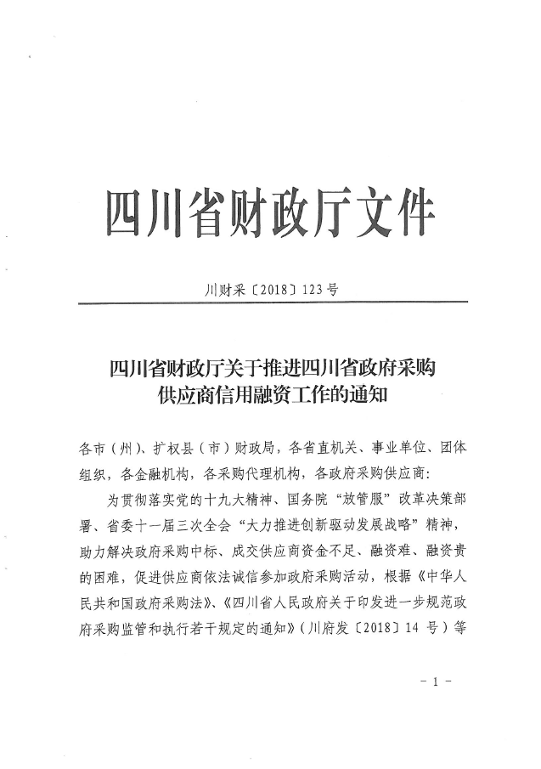
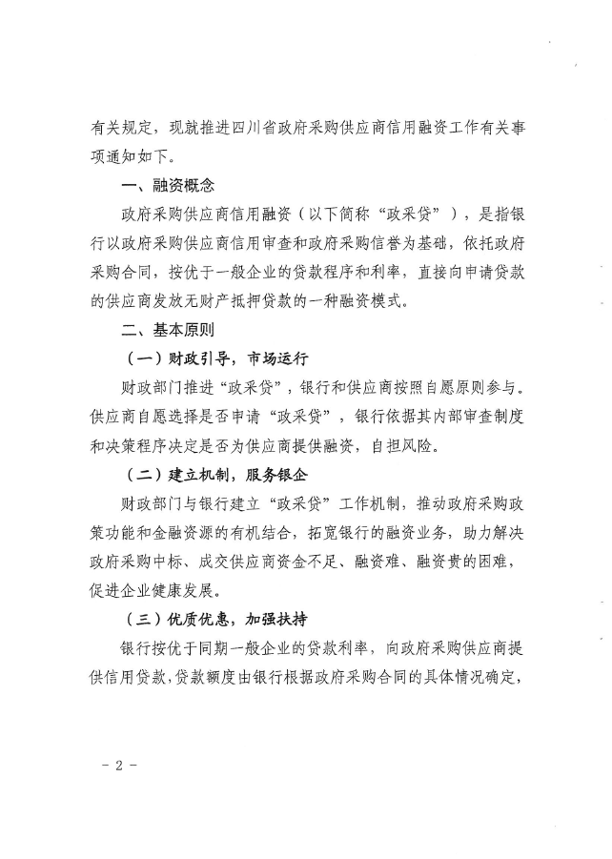
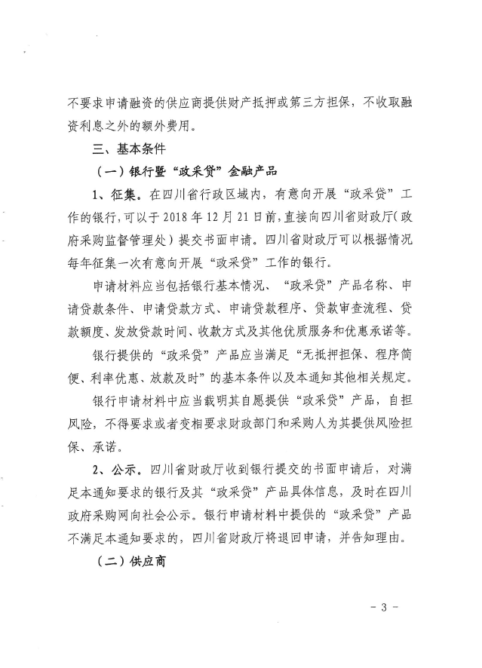
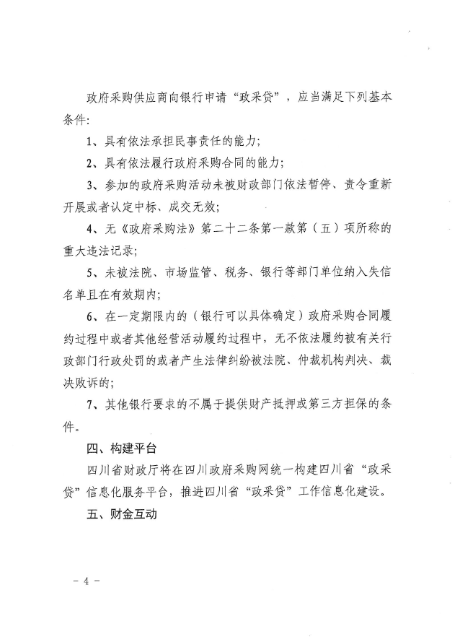
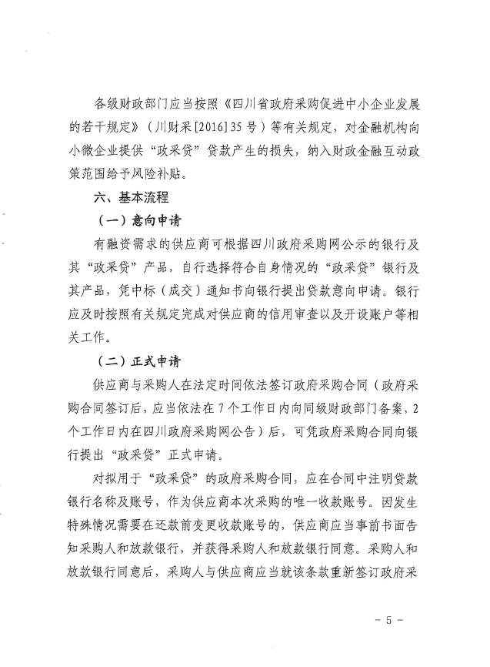
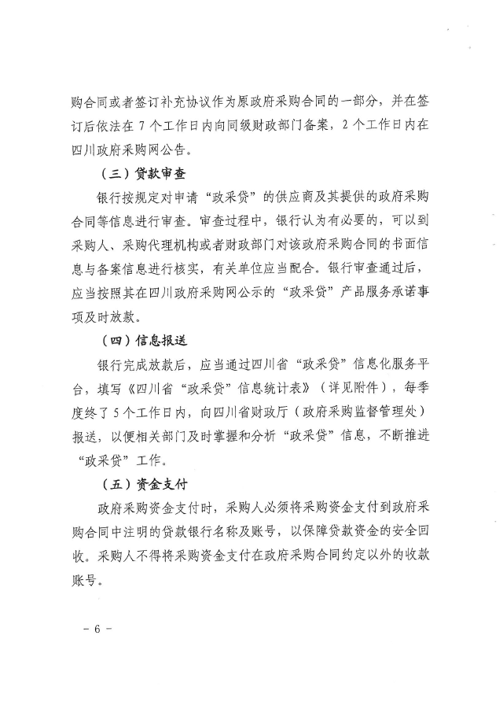
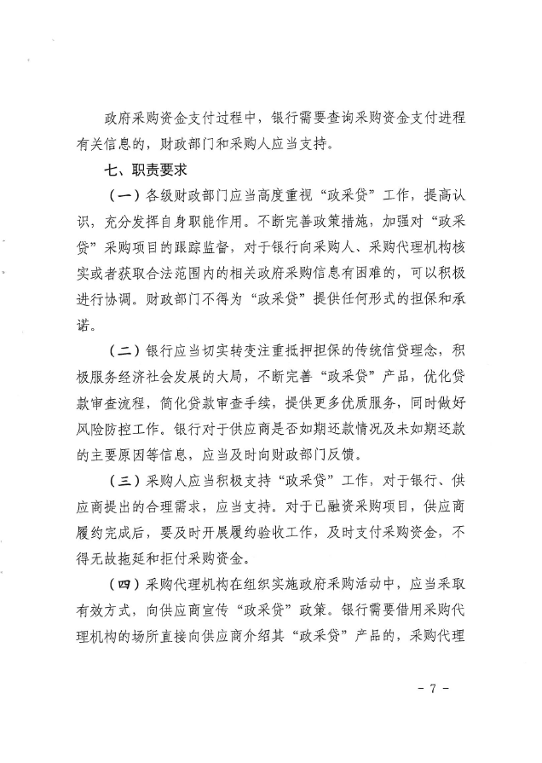
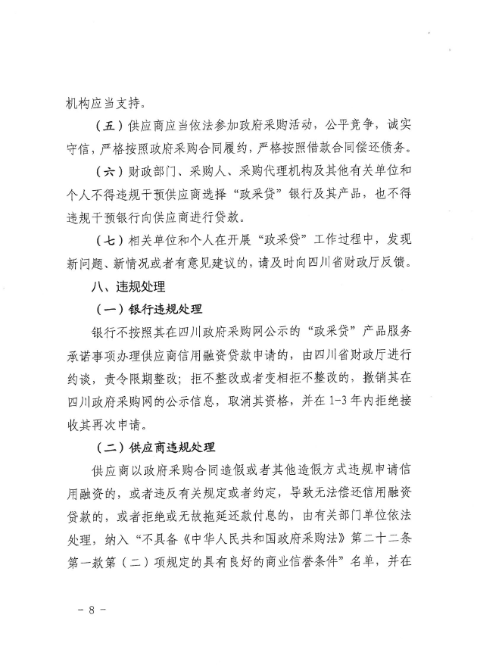
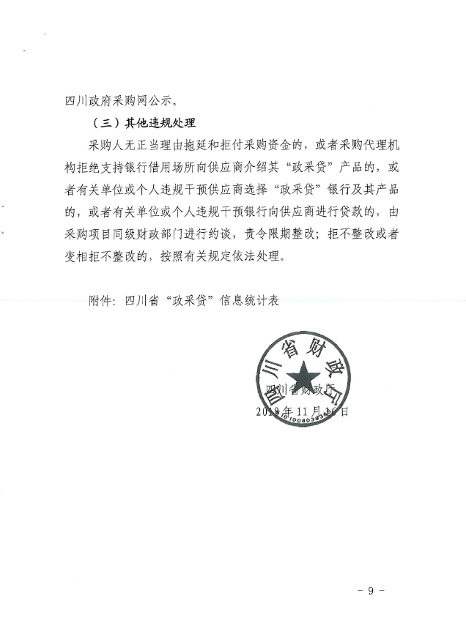
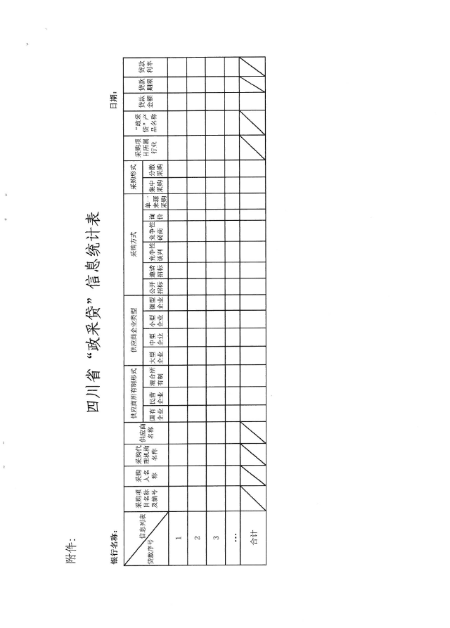

附件二：《成都市中小企业政府采购信用融资暂行办法》和《成都市级支持中小企业政府采购信用融资实施方案》
























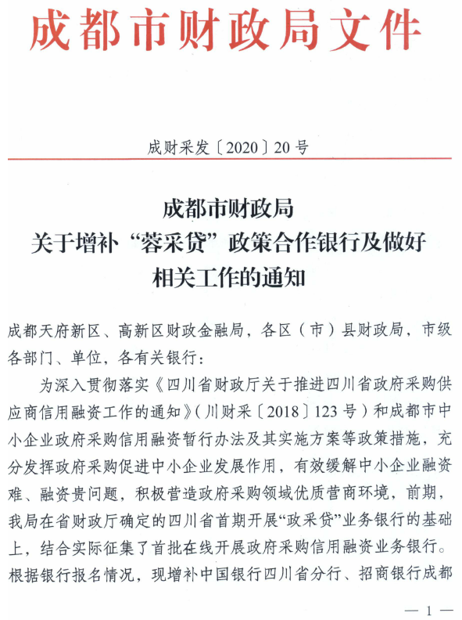
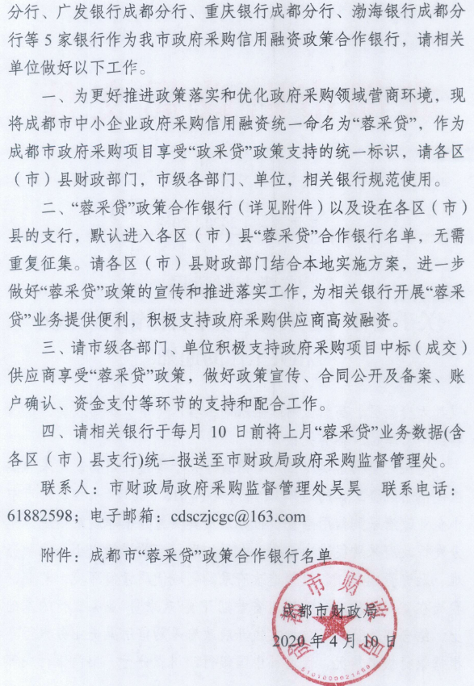
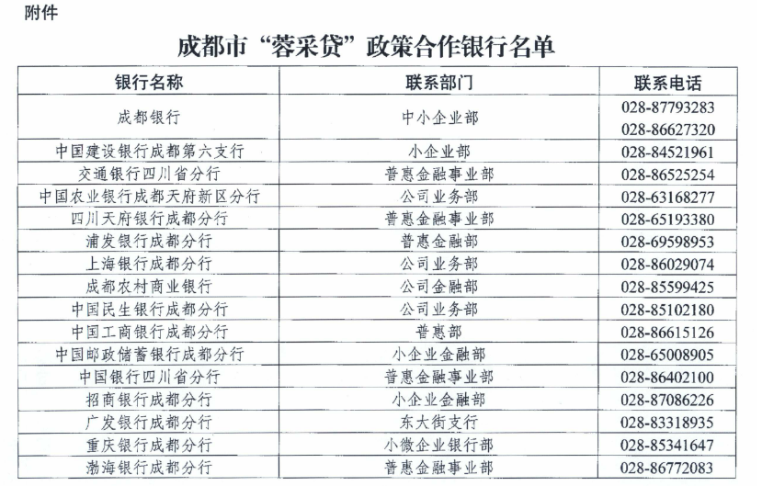

附件三：政府采购云平台使用介绍
1.输入网址：https://www.zcygov.cn
2.选择与项目对应的行政区域如：四川省-成都市-成都市本级
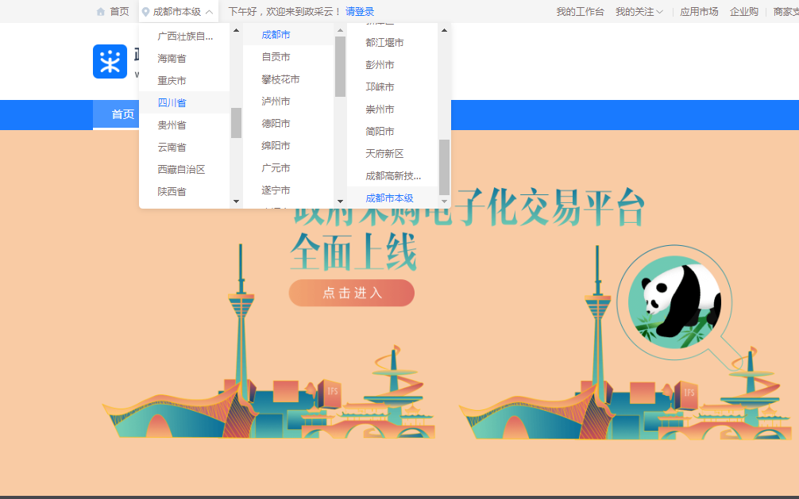

- 点击操作指南-供应商
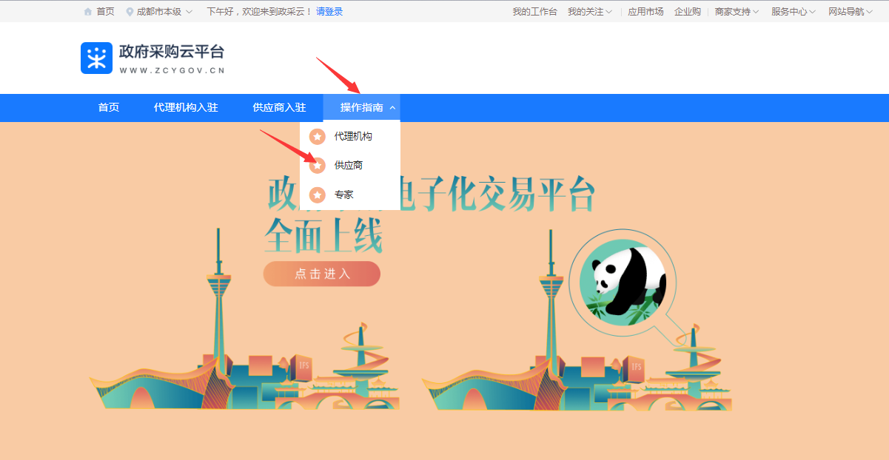
4.进入政采云供应商学习专题页面（https://edu.zcygov.cn/luban/xxzt-chengdu-gys?utm=a0017.b1347.cl50.5.0917bc90b7bb11eb807c353645758db6）
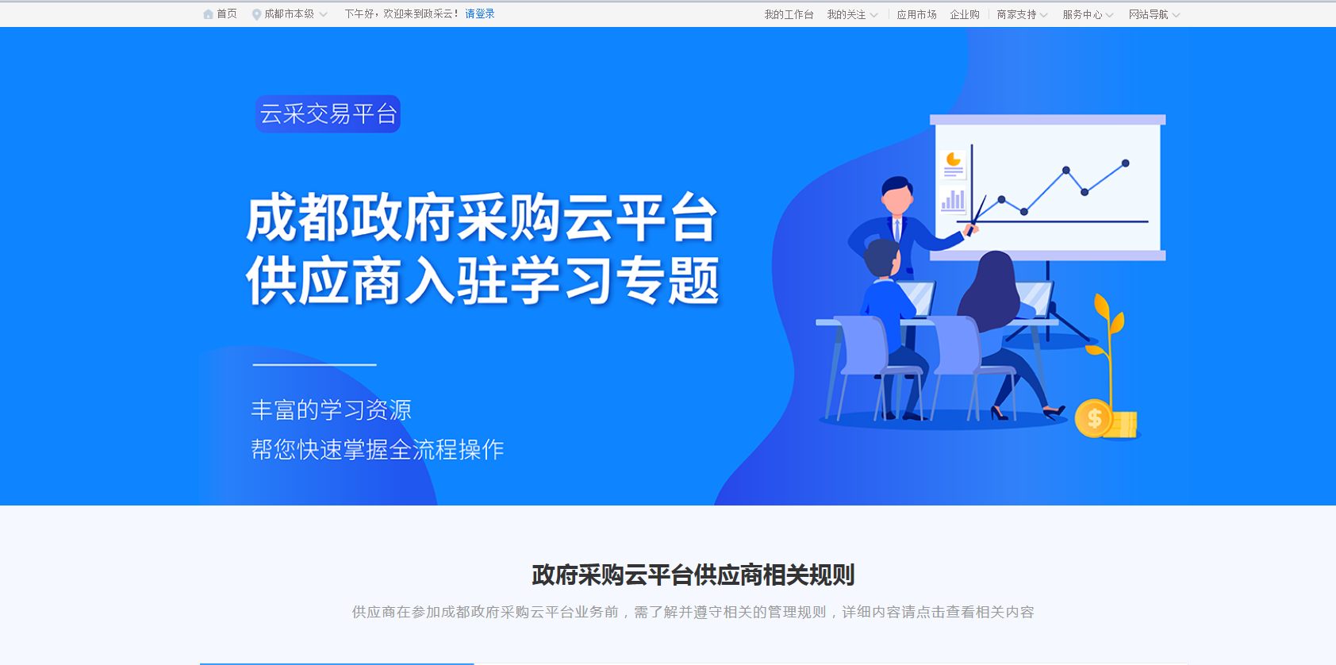
5.供应商资讯服务渠道
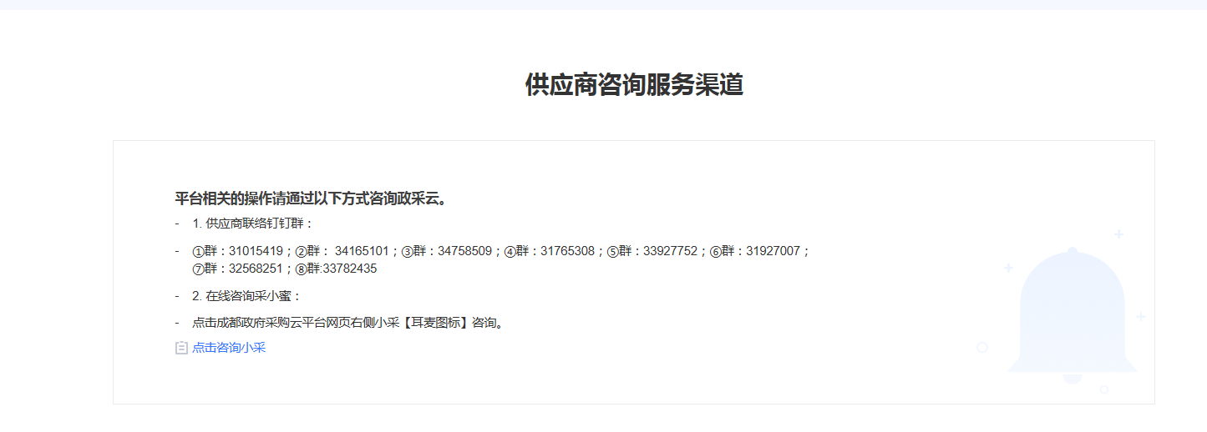
6.入驻政府采购云平台（注册）
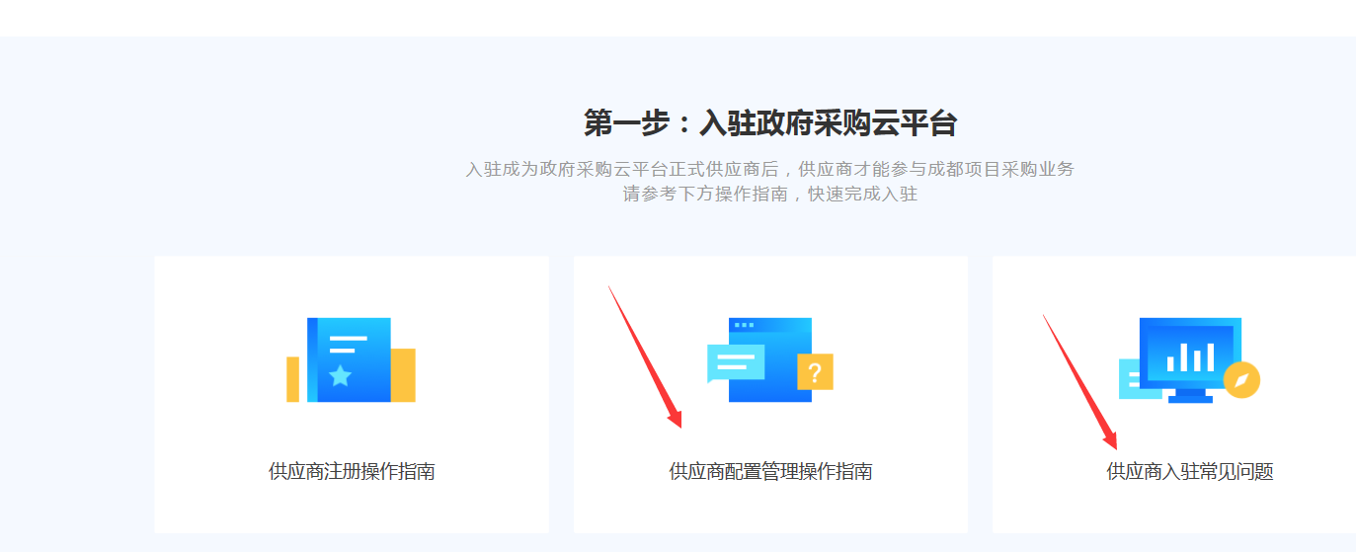
7.下载《供应商政府采购项目电子交易操作指南》
